Deliberazione n. 117/2024/PRSE


SEZIONE REGIONALE DI CONTROLLO PER LA PUGLIA

La Sezione, composta dai magistrati:
Presidente Cinzia Barisano
Primo Referendario Giovanni Natali
Primo Referendario Nunzio Mario Tritto
Primo Referendario Daniela Piacente
Referendario Donatella Palumbo, relatrice
Referendario Antonio Arnò
Referendario Valeria Mascello
Referendario Maria Rosaria Pedaci
Referendario Benedetta Civilla
Referendario Salvatore Romanazzi
ha adottato la seguente
DELIBERAZIONE
sui rendiconti di gestione del Comune di Francavilla Fontana (BR) relativi agli esercizi 2019, 2020, 2021 e 2022;
udita la relatrice, Referendario dott.ssa Donatella Palumbo, nella camera di consiglio del 17 settembre 2024, convocata con ordinanza n. 22/2024;
Premesso in
FATTO
- Il Comune di Francavilla Fontana fa parte del territorio della provincia di Brindisi; la popolazione residente rilevata all’1.1.2024 è di 34.720 abitanti (dato I.S.T.A.T.).
- L’organo di revisione del Comune di Francavilla Fontana (BR) ha trasmesso a questa Sezione regionale di controllo per la Puglia le relazioni sui rendiconti 2019, 2020, 2021 e 2022 ai sensi dell’art. 1, comma 166, della legge 266/2005, secondo le linee guida approvate dalla Sezione delle Autonomie della Corte dei conti, rispettivamente con deliberazioni n. 9 del 28.5.2020, n. 7 del 12.4.2021, n. 10 dell’8.7.2022 e n. 8 del 16.5.2023.
- Con nota avente prot. Cdc n. 5192 del 25.10.2022 (indirizzata al Sindaco dell’Ente e, per conoscenza, all’organo di revisione) è stata svolta attività istruttoria finalizzata ad ottenere chiarimenti su taluni aspetti ritenuti meritevoli di approfondimento, relativamente agli esercizi 2019 e 2020. A fronte del mancato riscontro alla medesima nota, previa estensione del controllo agli esercizi 2021 e 2022, si è proceduto a formalizzare una nuova attività istruttoria con nota avente prot. Cdc n. 1730 del 17.4.2024, invitando l’Ente a fornire i riscontri richiesti con entrambe.
- Il Comune di Francavilla Fontana (BR) ha fornito separato riscontro alle predette attività istruttorie, in quanto con nota avente prot. Cdc n. 2436 del 4.6.2024 (trasmessa, altresì, in data 20.6.2024 - tramite il Servizio online Con.Te. – con prot. Cdc dal n. 2661 al n. 2665) è stata fornita risposta alle richieste relative ai questionari 2019 e 2020, mentre con nota del 27.6.2024, assunta al prot. Cdc dal n. 2726 al n. 2747, parimenti trasmessa tramite il Servizio online – Con.Te., a quelle relative ai questionari 2021 e 2022.
- Ulteriori richieste di chiarimento e di integrazioni sono state riscontrate dal Comune di Francavilla Fontana (BR) con le note acquisite al prot. Cdc n. 3054 del 24.7.2024, n. 3337 del 13.8.2024 e n. 4084 del 16.9.2024 e dall’organo di revisione con le note aventi prot. Cdc n. 4014 e n. 4019 del 13.9.2024.
- Orbene, in relazione alle risposte pervenute dall’Ente in fase istruttoria e alla relativa documentazione, tenuto conto degli ulteriori elementi acquisiti dalla Sezione, il Collegio riporta gli esiti dell’istruttoria, evidenziando, in particolare, le criticità che attengono ai profili di seguito elencati e che si ritengono, in parte, non superate, con riferimento ai profili indicati nei numeri 1, 3, 5 e 7:
- tardiva approvazione dei rendiconti 2019 e 2021;
- risultato di amministrazione (Fondo crediti di dubbia esigibilità, Fondo contenzioso, Fondo pluriennale vincolato, Fondo perdite società partecipate, Fondo garanzia dei debiti commerciali, parametri dei pagamenti, Fondi COVID-19);
- capacità di riscossione;
- gestione dei residui;
- Fondo cassa;
- mutui;
- debiti fuori bilancio e transazioni;
- partenariato pubblico privato;
- organismi partecipati;
- parametri di deficitarietà.
Considerato in
DIRITTO
L'art. 1, commi 166 e ss. della legge n. 266/2005 e l'art. 148-bis del d.lgs. n. 267/2000 (Testo unico degli enti locali, T.U.E.L.)
L’art. 148-bis T.U.E.L., introdotto dall’art. 3, comma 1, lett. e), del decreto-legge n. 174/2012 (recante “Disposizioni urgenti in materia di finanza e funzionamento degli enti territoriali, nonché ulteriori disposizioni in favore delle zone terremotate nel maggio 2012”, convertito, con modificazioni, dalla legge n. 213/2012), ha rafforzato i controlli attribuiti alle Sezioni regionali della Corte dei conti sui bilanci preventivi e sui rendiconti consuntivi degli enti locali ai fini della verifica degli equilibri di bilancio.
Invero, al primo comma, si dispone che la Sezione regionale di controllo esercita il controllo di cui all'art. 1, commi 166 e ss., della legge n. 266/2005 per la verifica dell’osservanza del vincolo previsto in materia di indebitamento dall’art. 119, comma 7, della Costituzione, della sostenibilità dell'indebitamento e dell'assenza di irregolarità suscettibili di pregiudicare, anche in prospettiva, gli equilibri economico-finanziari degli enti.
La norma in esame, inoltre, prevede al secondo comma che laddove le Sezioni regionali accertino squilibri economico-finanziari, la mancata copertura di spese, la violazione di norme finalizzate a garantire la regolarità della gestione finanziaria, oppure il mancato rispetto degli obiettivi posti con il patto di stabilità interno, gli enti siano tenuti ad adottare misure idonee a rimuovere le irregolarità accertate e a ripristinare gli equilibri di bilancio. Qualora l’ente non provveda o la verifica della Sezione regionale dia esito negativo, la Corte dei conti emette una pronuncia di blocco dei programmi di spesa per i quali è stata accertata la mancata copertura o l'insussistenza della relativa sostenibilità finanziaria.
Al riguardo, la Corte costituzionale (con le sentenze n. 60 del 2013, n. 39 e n. 40 del 2014, n. 115 del 2020) ha chiarito che il suddetto controllo - ascrivibile alla categoria del sindacato di legalità e di regolarità, di tipo complementare al controllo sulla gestione amministrativa - è “finalizzato ad assicurare, in vista della tutela dell’unità economica della Repubblica e del coordinamento della finanza pubblica, la sana gestione finanziaria del complesso degli enti territoriali, nonché il rispetto del patto di stabilità interno e degli obiettivi di governo dei conti pubblici concordati in sede europea (ex plurimis, sentenze n. 198 del 2012, n. 37 del 2011, n. 179 del 2007, n. 267 del 2006). Esso si colloca nell’ambito materiale del coordinamento della finanza pubblica, in riferimento agli articoli 97, primo comma, 28, 81 e 119 della Costituzione, che la Corte dei conti contribuisce ad assicurare, quale organo terzo ed imparziale di garanzia dell’equilibrio economico-finanziario del settore pubblico e della corretta gestione delle risorse collettive, in quanto al servizio dello Stato-ordinamento (sentenze n. 267 del 2006; analogamente, anche le sentenze n. 198 del 2012, n. 37 del 2011 e n. 179 del 2007). Ne consegue che tale controllo si pone in una prospettiva non più statica – come, invece, il tradizionale controllo di legalità-regolarità – ma dinamica, in grado di finalizzare il confronto tra fattispecie e parametro normativo alla adozione di effettive misure correttive funzionali a garantire il rispetto complessivo degli equilibri di bilancio (sentenze n. 198 del 2012, n. 179 del 2007 e n. 267 del 2006)”.
Laddove, invece, le irregolarità contabili rilevate dalla Sezione regionale non abbiano gravità tale da rendere necessaria una pronuncia di accertamento specifico ex art. 148-bis, comma 3, T.U.E.L., la funzione di controllo legittima, comunque, la segnalazione agli enti di tali criticità, al fine di prevenire l'eventuale insorgenza di situazioni più gravi di squilibrio, idonee a pregiudicare la sana gestione e la stabilità finanziaria. In ogni caso, l'Ente è tenuto a prendere in considerazione e a valutare le segnalazioni, nell'ottica dell'adozione di idonei interventi per la loro rimozione.
Ciò posto, la Sezione, preso atto degli elementi emersi nel corso dell’istruttoria, formula le seguenti considerazioni.
***

1. Tardiva approvazione dei rendiconti 2019 e 2021
Con le note istruttorie aventi prot. Cdc n. 5192 del 25.10.2022 e n. 1730 del 17.4.2024 è stato chiesto all’Ente di relazionare in merito alle cause della tardiva approvazione dei rendiconti di gestione degli esercizi 2019 e 2021, avvenuta rispettivamente con deliberazioni di Consiglio comunale n. 55 del 9.7.2020 (con un ritardo di giorni 9 rispetto al termine del 30.6.2020, disposto dall’art. 107 del decreto-legge n. 18/2020) e n. 38 del 9.6.2022 (con un ritardo di giorni 40 rispetto al termine del 30.4.2022, come previsto dagli artt. 151 e 227 T.U.E.L. e dall’art. 18, comma 1, lett. b) del d.lgs. n. 118/2011), specificando se, nelle more dell’approvazione, si sia proceduto ad assunzioni di personale o all’instaurazione di collaborazioni a qualsiasi titolo e con qualsivoglia tipologia contrattuale, anche con riferimento a processi di stabilizzazione in atto.
Sul punto, il Comune di Francavilla Fontana (BR) ha precisato che la tardiva approvazione del rendiconto 2019 è da attribuirsi “alle problematiche scaturite dall'emergenza sanitaria da Covid-19, che ha provocato qualche ritardo nella preparazione degli atti amministrativi, per effetto della limitata presenza in sede del personale a causa dell’emergenza sanitaria che, proprio nel periodo di formazione del rendiconto di gestione, ha avuto il suo apice”, da cui è derivato il rallentamento dell’intero iter deliberativo. Analogamente, con riferimento alla tardiva approvazione del rendiconto 2021, sono state confermate le medesime problematiche legate all’emergenza sanitaria da COVID-19, benché, per detta annualità, non si applichino le restrizioni connesse al mancato rispetto dei termini di approvazione dei rendiconti previste in materia di assunzioni dall'articolo 9, comma 1-quinquies, del decreto-legge n. 113/2016, atteso il modificato ambito applicativo della medesima disposizione ad opera dell’art. 40, comma 5-bis, del decreto-legge n. 50/2022, convertito con la legge n. 91/2022.
In ogni caso, l’Ente ha specificato, per entrambi gli esercizi 2019 e 2021, che “nel periodo intercorrente tra la scadenza del termine legale di approvazione e la data di approvazione del rendiconto non si è proceduto ad alcuna assunzione di personale a tempo determinato o indeterminato, né instaurato rapporti di collaborazione di qualsiasi tipo o messo in atto processi di stabilizzazione”.
Orbene, pur prendendo atto delle motivazioni addotte dal Comune e della mancata assunzione di personale nelle more, giova ricordare che l’Ente è tenuto allo scrupoloso rispetto degli obblighi di tempestiva approvazione dei fondamentali documenti contabili di bilancio con l’osservanza dei termini relativi all’approvazione del rendiconto.
Sul punto si richiama quanto statuito dalla Sezione delle autonomie con deliberazione n. 9/SEZAUT/2020/INPR secondo cui “la necessità del rispetto di tutti i termini di legge per l’intero procedimento del ciclo di bilancio è ineludibile e va ribadita con riferimento ai termini per l’approvazione del rendiconto, adempimento che costituisce obiettivo prioritario nell’ottica della verifica della regolarità della gestione. La rendicontazione, infatti, in parallelo alla tempestiva programmazione delle politiche di bilancio, rappresenta non solo la certificazione dei risultati dell’esercizio trascorso ma anche il presupposto per gli eventuali interventi di variazione delle previsioni di bilancio in corso di gestione”. Inoltre, la Corte costituzionale, con sentenza n. 250/2020, ha avuto modo di evidenziare che “la scansione temporale degli adempimenti del ciclo di bilancio, dettati dalla normativa statale, risulta funzionale a realizzare la unitaria rappresentazione dei dati della contabilità nazionale”. Da ultimo, la Sezione regionale di controllo per la Sicilia, con la deliberazione n. 96/2023/PRSP, ha ribadito che il rendiconto rappresenta un momento essenziale del processo di pianificazione e di controllo sul quale si articola l’intera gestione dell’ente. Infatti, questo documento contabile contiene informazioni comparative e misura i valori della previsione definitiva attraverso il confronto con quelli risultanti dalla concreta realizzazione dei programmi e degli indirizzi politici, vale a dire dei risultati, valutandone eventuali scostamenti e analizzandone le ragioni.
Il Collegio, pertanto, raccomanda all’Ente una più rigorosa osservanza dei termini per l’approvazione dei successivi rendiconti, nonché all’organo di revisione di vigilare sul rispetto delle tempistiche, fornendo nell’eventualità un impulso all’Ente per la sollecita approvazione.
1.1. Trasmissione anticipata all’applicativo B.D.A.P. dei dati relativi ai rendiconti 2020, 2021 e 2022
Con la nota istruttoria avente prot. Cdc n. 1730 del 17.4.2024, si è posta altresì attenzione al profilo della trasmissione dei dati del rendiconto alla B.D.A.P., rilevando che, salvo che per il 2019 – in cui la stessa risulta effettuata in data 16.7.2020 e, dunque, in ritardo rispetto al termine del 31.5.2020 – nei successivi esercizi risulta avvenuta in anticipo rispetto all'approvazione del medesimo rendiconto da parte del Consiglio comunale e, precisamente, per il 2020 il 4.5.2021 (deliberazione di Consiglio comunale n. 58 del 31.5.2021), per il 2021 il 13.5.2022 (deliberazione di Consiglio comunale n. 38 del 9.6.2022), per il 2022 il 21.4.2023 (deliberazione di Consiglio comunale n. 24 del 28.4.2023).
Sul punto, il Comune di Francavilla Fontana (BR), invitato a fornire le ragioni di tale modus operandi, ha rappresentato di aver “utilizzato la prevista e fortemente consigliata modalità di trasmissione del rendiconto in modalità provvisoria, allo scopo di verificare e correggere le eventuali anomalie che possono comportare lo scarto dei flussi, con la conseguente necessità di riapprovazione, da parte della Giunta comunale, degli schemi di rendiconto corretti”, precisando che “subito dopo l'approvazione dei rendiconti 2020, 2021 e 2022 il servizio finanziario ha provveduto alla modifica dello status di trasmissione in B.D.A.P., inserendo la data di approvazione del rendiconto da parte del Consiglio comunale”.
La Sezione, nel prendere atto del chiarimento fornito, rileva, tuttavia, che pur a fronte della constatata dicitura riportata nel campo “stato approvazione” dell’applicativo B.D.A.P. – da cui si evince il riferimento all’avvenuta approvazione da parte del Consiglio comunale - le date (di caricamento e trasmissione) ivi riportate continuano ad essere quelle antecedenti alla data di effettiva approvazione dei rendiconti da parte dell’organo consiliare.
Al riguardo, si richiama quanto già evidenziato dalla Sezione regionale di controllo per il Molise (cfr., ex multis, deliberazione n. 35/2022/PRSE), nella parte in cui si rappresenta che “sebbene il sistema B.D.A.P. consenta l'invio anticipato dei dati relativi, prima dell'approvazione consiliare, nei termini precisati da ARCONET, la Sezione non può ritenere che tale anticipato invio possa assolvere all’obbligo di caricamento ex art. 13, c.1, della 31 dicembre 2009, n. 196. La Sezione delle Autonomie con deliberazione n. 9/2020/INPR del 19 maggio 2020 ha evidenziato che “l’obiettivo cui si deve tendere nella prospettiva dell’amministrazione digitale è la piena conformità dei dati inseriti nelle banche dati con i documenti, prodotti dai software gestionali dei singoli enti, che sono oggetto di approvazione da parte degli organi di governo e consiliari. A tal fine – ed in vista del compiuto svolgimento da parte delle Sezioni regionali dei prescritti controlli – è compito dell’Organo di revisione verificare la coerenza tra i dati attestati nel rendiconto approvato dal Consiglio dell’ente con quelli indicati nel questionario annesso alle presenti linee guida nonché con gli omologhi dati trasmessi alla B.D.A.P.”.
Si invita, pertanto, l’Ente a compiere le necessarie rettifiche sull’applicativo e l’organo di revisione a vigilare sul corretto adempimento.

2. Risultato di amministrazione
Dall’elaborazione dei dati trasmessi in B.D.A.P. è stato possibile ricostruire l’andamento del risultato di amministrazione registrato nell’ultimo quinquennio (esercizi 2018/2022) dal Comune di Francavilla Fontana (BR), come indicato nella seguente tabella:
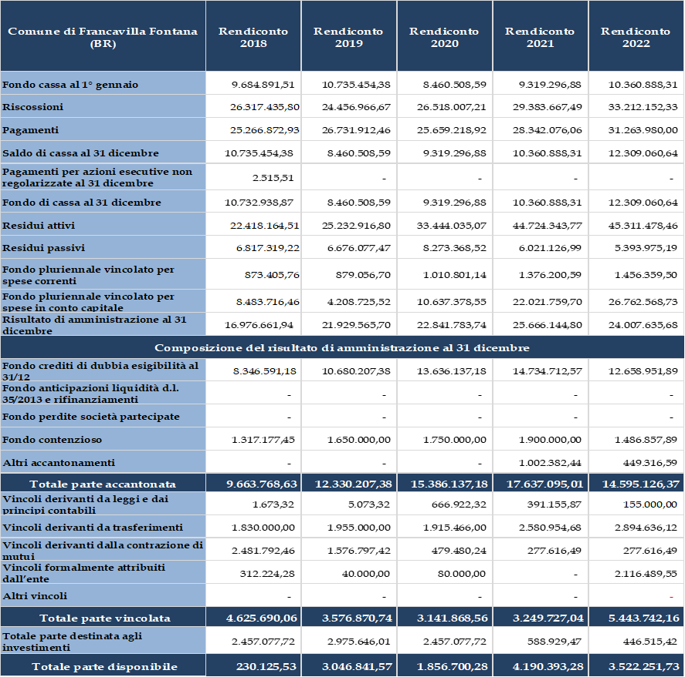
Tab. n. 1: elaborazione Corte dei conti – Sez. reg. di controllo per la Puglia su dati B.D.A.P.
Come si evince dalla tabella, è stato possibile ricostruire l’andamento della parte disponibile alla cui determinazione concorrono gli accantonamenti e gli importi vincolati, la cui corretta quantificazione risulta essenziale per accertare l’effettiva situazione di avanzo o disavanzo.
Preliminarmente si segnala che, con nota istruttoria avente prot. Cdc n. 1730 del 17.4.2024, la Sezione, con riferimento alla composizione del risultato di amministrazione al 31.12.2021, ha rappresentato all’Ente la non coincidenza dei dati estrapolati da B.D.A.P. con quelli evincibili dal questionario e dalla relazione relativi al medesimo esercizio, entrambi redatti dall’organo di revisione. Questi ultimi documenti, infatti, hanno evidenziato una parte disponibile pari a € 4.220.393,28 (in luogo di € 4.190.393,28), imputabile ad una differente quantificazione nella parte accantonata e vincolata valorizzate, rispettivamente, in € 17.487.095,01 ed € 3.369.727,04 (in luogo dei dati B.D.A.P. di € 17.637.095,01 ed € 3.249.727,04). Pertanto, chiesti gli opportuni chiarimenti in merito, l’Ente, con la nota di riscontro avente prot. Cdc. n. 2726 del 27.6.2024, ha attestato la correttezza dei dati B.D.A.P., i quali corrispondono a quelli approvati dal Consiglio comunale, imputando le differenze riscontrate ad un mero errore di trascrizione da parte del revisore in fase di redazione della relazione e del questionario afferenti al consuntivo 2021.
Ciò chiarito, sulla scorta dei dati contenuti nella tabella n. 1, emerge in modo continuativo nel quinquennio il carattere positivo della parte disponibile, seppur con un andamento altalenante: l’importo pari a € 230.125,53 del 2018 subisce il suo massimo incremento nel 2021, attestandosi sull’importo pari a € 4.190.393,28, approdando a un lieve decremento nel 2022 (€ 3.522.251,73).
Si procede, pertanto, all’esame dei singoli accantonamenti, al fine di verificare la conformità del risultato di amministrazione e delle sue componenti ai princìpi contabili, nonché per rilevare possibili profili di miglioramenti gestionali.
2.1. Fondo crediti dubbia esigibilità (F.C.D.E.)
Con riferimento al Fondo crediti di dubbia esigibilità, i dati disponibili evidenziano il seguente andamento:
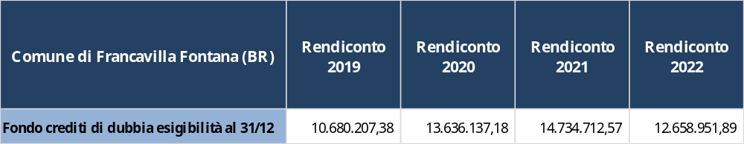
Tab. n. 2: elaborazione Corte dei Conti – Sez. reg. di controllo per la Puglia su dati B.D.A.P.
Orbene, il Comune di Francavilla Fontana (BR) ha calcolato il Fondo crediti di dubbia esigibilità nei rendiconti 2019, 2020, 2021 e 2022 con il metodo ordinario (criterio della media semplice), senza avvalersi della facoltà di cui all’art. 107-bis, del decreto-legge n. 18/2020, come modificato dall'art. 30-bis del decreto-legge n. 41/2021, che consente - a decorrere dal rendiconto 2020 e dal bilancio di previsione 2021 - di quantificare il F.C.D.E. da accantonare nel risultato di amministrazione calcolando la percentuale di riscossione (per le entrate del Titolo 1 e 3) del quinquennio precedente con i dati del 2019, in luogo di quelli del 2020 e del 2021.
Ciò posto, in sede istruttoria è stato chiesto di produrre il prospetto di calcolo dell’accantonamento al F.C.D.E. relativo ai rendiconti oggetto di controllo, redatti secondo il paragrafo n. 3.3 e l’esempio n. 5 dell’allegato n. 4.2 al d.lgs. n. 118/2011, corredati dal conto del bilancio a P.E.G., da cui poter evincere il dettaglio “per capitoli” dei residui e delle relative riscossioni, nonché dall’elenco di eventuali entrate escluse, con la specifica motivazione per la quale si è ritenuto di non svalutarle.
Il Comune di Francavilla Fontana (BR) ha fornito riscontro con note aventi prot. Cdc n. 2436 del 4.6.2024 (cfr. in particolare allegati E ed F) e n. 2726 del 27.6.2024 (cfr. in particolare allegato 5 – tabelle n. 3 e n. 4), allegando alcuni prospetti di calcolo dai quali sono emerse le categorie di entrata considerate ai fini del calcolo e le relative somme accantonate a titolo di F.C.D.E., come di seguito rappresentato:
- esercizio 2019 (F.C.D.E € 10.680.207,38):
T.A.R.S.U./T.A.R.E.S./T.A.R.I. (Cap. 70/74/75), con accantonamento pari a € 8.628.413,88;
ACCERTAMENTI T.A.R.S.U. (Cap. 71), con accantonamento pari a € 491.586,29;
I.M.U. (Cap. 36), con accantonamento pari a € 49.816,02:
ACCERTAMENTI I.C.I./I.M.U. (Cap. 33/34), con accantonamento pari a € 1.214.752,26;
Contravvenzioni c.d.s. iscritte a ruolo (Cap. 340), con accantonamento pari a € 295.638,93;
- esercizio 2020 (F.C.D.E. € 13.636.137,18)
T.A.R.S.U./T.A.R.E.S./T.A.R.I. (Cap. 70/74/75), con accantonamento pari a € 11.044.743,18;
ACCERTAMENTI T.A.R.S.U. (Cap. 71), con accantonamento pari a € 796.935,22;
I.M.U. (Cap. 36), con accantonamento pari a € 17.319,96:
ACCERTAMENTI I.C.I./I.M.U. (Cap. 33/34), con accantonamento pari a € 1.413.082,38;
Contravvenzioni c.d.s. iscritte a ruolo (Cap. 340), con accantonamento pari a € 364.056,44;
- esercizio 2021 (F.C.D.E. € 14.734.712,57)
T.A.R.S.U./T.A.R.E.S./T.A.R.I. (Cap. 70/74/75), con accantonamento pari a € 11.459.162,52;
ACCERTAMENTI T.A.R.S.U. (Cap. 71), con accantonamento pari a € 986.836,52;
ACCERTAMENTI I.C.I./I.M.U. (Cap. 34), con accantonamento pari a € 1.770.866,79;
I.M.U. (Cap. 36), con accantonamento pari a € 0,00;
Contravvenzioni c.d.s. iscritte a ruolo (Cap. 340), con accantonamento pari a € 517.846,73;
- esercizio 2022 (F.C.D.E. € 12.658.951,89)
T.A.R.S.U./T.A.R.E.S./T.A.R.I. (Cap. 70/74/75), con accantonamento pari a € 8.337.264,61;
ACCERTAMENTI T.A.R.S.U. (Cap. 71), con accantonamento pari a € 1.153.463,22;
ACCERTAMENTI I.C.I./I.M.U. (Cap. 34), con accantonamento pari a € 2.270.643,19;
I.M.U. (Cap. 36), con accantonamento pari a € 0,00:
Contravvenzioni c.d.s. iscritte a ruolo (Cap. 340), con accantonamento pari a € 737.571,16;
Contravvenzioni c.d.s. (Cap. 345), con accantonamento pari a € 160.009,71.
Il Comune di Francavilla Fontana (BR) ha, altresì, precisato i motivi del mancato accantonamento di somme a titolo di F.C.D.E. sul capitolo 36, trattandosi di “entrate da IMU per autoliquidazione” e ha fornito l’elenco delle entrate escluse dal calcolo e la relativa motivazione (“capitolo 46 - Accertamenti imposta sulla pubblicità - Motivazione: importo di modesta entità; capitolo 57 - Accertamenti TASI - Motivazione: importo di modesta entità; capitoli delle entrate del titolo III - Motivazione: le entrate relative alle vendite ed erogazione di servizi risultano incassate interamente, mentre le entrate derivanti dalla gestione dei beni risultano di importo non significativo”). Quanto ai fitti attivi, per i quali non è stato previsto alcun accantonamento al F.C.D.E., ha precisato che “una parte di questi - la più consistente - è stata oggetto nel 2020 di una transazione a chiusura di una controversia legale, che ha previsto la riscossione del credito vantato dall'Ente in forma rateale. Per la parte restante, invece, l'Ente si è attivato per il recupero dei crediti”. Al 31.12.2022, il capitolo 345 relativo ai fitti attivi su fabbricati fa registrare residui totali pari a € 42.325,66.
Orbene, i dati forniti hanno consentito di constatare come nell’esercizio 2022 l’Ente abbia ampliato la platea delle entrate oggetto di svalutazione, ricomprendendovi (tra le entrate extratributarie) il capitolo di entrata 345, in aggiunta al capitolo di entrata 340, entrambi appartenenti alla tipologia 200 “Proventi derivanti dall'attività di controllo e repressione delle irregolarità e degli illeciti”. In particolare, in relazione al capitolo 345, l’Ente ha accantonato, in assenza di dati storici (in termini di residui iniziali e di riscossioni), un importo di € 160.009,71, pari cioè al 72,23% del totale dei residui al 31.12.2022 (€ 221.520,59), comunque inferiore alla percentuale di accantonamento utilizzata per il capitolo di entrata 340, appartenente alla medesima tipologia, pari al 96,58%.
Al riguardo, sulla scorta delle ulteriori integrazioni istruttorie richieste, l’Ente, con nota avente prot. Cdc n. 3054 del 24.7.2024, ha riferito che “mentre per il capitolo 340 l’Ente ha sempre effettuato le contabilizzazioni per competenza, con iscrizione del correlato fondo crediti di dubbia esigibilità, per il capitolo 345 e sino all’esercizio 2021 l’Ente ha contabilizzato gli introiti per cassa. Ovviamente ciò ha comportato, sempre sino all’esercizio 2021, la mancata determinazione del fondo crediti di dubbia esigibilità, avendo l’Ente gestito per cassa le sanzioni. A partire dall’esercizio 2022 è stato adottato il criterio di competenza anche per le sanzioni elevate nell’anno, con conseguente prima appostazione del fondo crediti di dubbia esigibilità nel rendiconto di gestione 2022 per € 160.009,71, pari cioè al 72,23% della somma rimasta a residuo”.
Orbene, dagli approfondimenti istruttori svolti, è emerso come – rispetto alla sommatoria dei residui attivi dei titoli I, III e IV (tipologie 400 e 500) - l’accantonamento a F.C.D.E. faccia registrare nel 2022 un incremento percentuale rispetto al 2021 (+ 4,16%) benché, in termini assoluti, si sia registrato un minore accantonamento di - € 2.075.760,68.
- 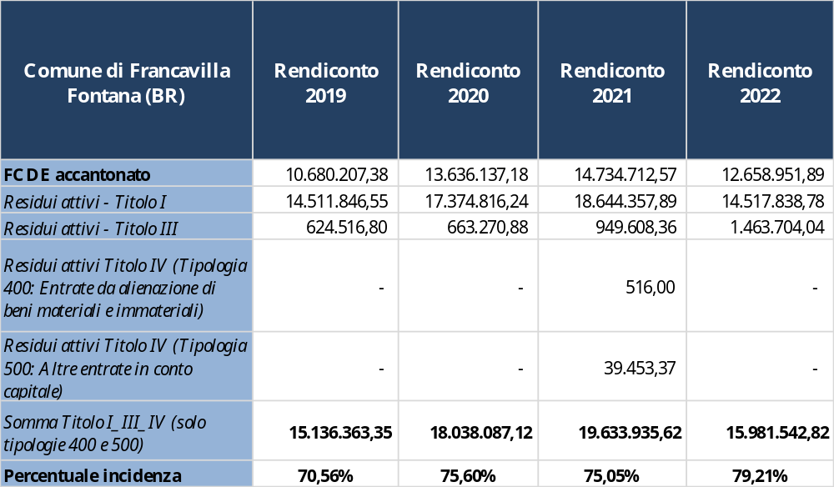
- Tab. n. 3: elaborazione Corte dei Conti – Sez. reg. di controllo per la Puglia su dati B.D.A.P.
Detta circostanza risulta ascrivibile verosimilmente allo stralcio dei residui attivi effettuato in occasione della redazione del rendiconto di gestione dell’esercizio 2022 - per l’approfondimento del quale si rinvia al successivo paragrafo 4 - e proseguito anche nel 2023.
Ciò premesso, la Sezione, pur facendo salva la possibilità riconosciuta dalla normativa agli enti, nell’ambito della propria autonomia, circa l’individuazione delle partite contabili in entrata, raccomanda al Comune di Francavilla Fontana (BR) di continuare a porre estrema attenzione alla corretta quantificazione del Fondo crediti di dubbia esigibilità. Al riguardo, si evidenzia che, fermo il disposto del principio contabile applicato della contabilità finanziaria (all. n. 4/2 d.lgs. n. 118/2011 - esempio n. 5), nella parte in cui stabilisce che spetta all’Ente “individuare le categorie di entrate stanziate che possono dare luogo a crediti di dubbia e difficile esazione”, la scelta deve essere in ogni caso conforme ai postulati generali previsti dal d.lgs. n. 118/2011, tra i quali assumono particolare rilevanza la prudenza e la veridicità, che si appalesano princìpi funzionali a quello dell’equilibrio.
Inoltre, si invita l’Ente a provvedere a dare adeguata illustrazione nella nota integrativa al bilancio delle entrate considerate non di dubbia e difficile esazione, attesa la strumentalità di tale adempimento al perseguimento dei richiamati principi di prudenza e veridicità.
2.2. Fondo contenzioso
Le somme accantonate dal Comune di Francavilla Fontana (BR) a titolo di Fondo contenzioso, con gli scostamenti rispetto all’esercizio precedente, sono di seguito rappresentati:
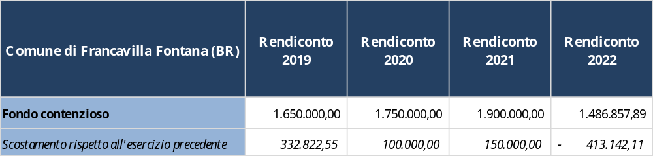
- Tab. n. 4: elaborazione Corte dei Conti – Sez. reg. di controllo per la Puglia su dati B.D.A.P.
In sede istruttoria è stato chiesto all’Ente di produrre l’elenco analitico del contenzioso da cui evincere, per ciascuna posizione: valore della causa; importo della spesa potenziale in caso di soccombenza (incluso spese legali, interessi, etc.); presenza in contabilità di eventuale impegno (anche parziale) con indicazione della somma impegnata; indicazione della percentuale di stima del rischio di soccombenza dell’Ente (su cui va parametrato l’accantonamento a Fondo rischi per il contenzioso); quota accantonata per ciascuna posizione.
Con riscontro istruttorio avente prot. Cdc n. 2436 del 4.6.2022 e n. 2726 del 27.6.2024, il Comune di Francavilla Fontana (BR) ha fornito in allegato i prospetti di calcolo afferenti a ciascuna annualità (dal 2019 al 2022) dai quali sono emersi, a titolo di “importo accantonato a fondo”, i seguenti importi (cfr. in particolare fogli n. 1, 2, 7 e 8): anno 2019: € 1.620.253,67; anno 2020: € 150.783,30; anno 2021: € 95.134,18; anno 2022: € 224.994,82.
Sul punto, a differenza del dato dell’anno 2019, relativo all’entità dell’intero Fondo accantonato al 31.12 - di cui nondimeno si evidenzia la mancata esatta coincidenza con l’importo accantonato nel risultato di amministrazione al 31.12 (€ 1.650.000,00) - gli importi riportati per gli esercizi 2020, 2021 e 2022 sembrano afferire esclusivamente al nuovo contenzioso maturato nelle medesime annualità. Pertanto, chiesti gli opportuni chiarimenti, l’Ente, con nota avente prot. Cdc n. 3337 del 13.8.2024, ha trasmesso il prospetto analitico di determinazione del Fondo al 31.12.2022, fornito dall’Ufficio legale dell’Ente, con cui il dirigente, effettuate le dovute verifiche e “fatto salvo l’importo attestato per la copertura del rischio contenzioso Monteco”, giunge ad una quantificazione pari a € 1.486.857,889 (in decremento rispetto all’analogo dato al 31.12.2021 per € 413.142,11), allegando l’elenco delle posizioni attive suddivise per annualità.
Dall’esame di quest’ultimo si rileva, come, verosimilmente, per un mero errore di trascrizione, non ci sia alcuna posizione attiva riconducibile all’annualità 2020, mentre persistono quelle più datate del 2019, oltre a quelle più recenti del 2021 e 2022. Inoltre, in disparte la presenza di alcune cause di “valore indeterminato”, ai fini della classificazione delle passività potenziali, si rileva l’applicazione delle sole percentuali del 20% e del 50%, quali indici di rischio sul valore di soccombenza.
Ciò posto, nel prendere atto della quantificazione operata, il Collegio rimarca l’importanza del processo di determinazione del Fondo rischi che esige un controllo minuzioso e puntuale del contenzioso ad esso afferente.
Si rammenta, infatti, che l'allegato n. 4/2 al d.lgs. n. 118/2011 - cfr. punto n. 5.2, lettera h) - prevede l’obbligo per l’ente locale di costituire un Fondo rischi per far fronte ad oneri derivanti da sentenza qualora, a seguito di contenzioso, il comune abbia una “significativa probabilità di soccombere”. Tale principio prescrive all’Ente di valutare il grado di possibilità/probabilità/quasi certezza dei contenziosi pendenti, al fine di procedere a congrui accantonamenti per evitare che gli importi derivanti dalle relative sentenze di condanna siano tali da minare gli equilibri di bilancio.
La Sezione, pertanto, pur riconoscendo la discrezionalità dell’Ente nello stabilire la quota di accantonamento dedicata al Fondo contenzioso, ribadisce l’importanza e la necessità di una corretta quantificazione del Fondo in esame nel rispetto della normativa sopra richiamata, mediante l’accantonamento del valore stimato del rischio di soccombenza, che interessi tutti i contenziosi pendenti, e della conformità al principio di prudenza, in modo da non esporre l’Ente al rischio di una sottostima dell’accantonamento, con immediati riflessi sull’effettiva rappresentazione della reale situazione finanziaria.
Sul punto si riporta quanto evidenziato dalla giurisprudenza contabile (cfr. Corte dei conti, Sez. reg. di controllo Lombardia, deliberazione n. 69/2020/PRSE) secondo cui “la valutazione della passività potenziale deve, pertanto, essere sorretta dalle conoscenze delle specifiche situazioni, dall’esperienza del passato e da ogni altro elemento utile e deve essere effettuata nel rispetto dei postulati del bilancio ed in modo particolare quelli di imparzialità e verificabilità (così, da ultimo, Sezione di controllo per il Trentino-Alto Adige/Südtirol-Sede di Trento, deliberazione n. 57/2019/PRSE). Si evidenzia, in proposito, che recente giurisprudenza di questa Corte (cfr. deliberazioni Sezione regionale di controllo per la Campania n. 125/2019/PRSP e Sezione regionale di controllo per il Lazio n. 18/2020/PRSE) ha fatto riferimento, ai fini della classificazione delle passività potenziali tra passività “probabili”, “possibili” e da “evento remoto”, ai seguenti principi: - la passività “probabile”, con indice di rischio del 51%, (che impone un ammontare di accantonamento che sia pari almeno a tale percentuale), è quella in cui rientrano i casi di provvedimenti giurisdizionali non esecutivi, nonché i giudizi non ancora esitati in decisione, per i quali l’avvocato abbia espresso un giudizio di soccombenza di grande rilevanza (cfr., al riguardo, documento OIC n. 31 e la definizione dello IAS 37, in base al quale l’evento è probabile quando si ritiene sia più verosimile che il fatto si verifichi piuttosto che il contrario); - la passività “possibile” che, in base al documento OIC n. 31, nonché dello IAS 37, è quella in relazione alla quale il fatto che l’evento si verifichi è inferiore al probabile e, quindi, il range di accantonamento oscilla tra un massimo del 49% e un minimo determinato in relazione alla soglia del successivo criterio di classificazione; - la passività da “evento remoto”, la cui probabilità è stimata inferiore al 10%, con accantonamento previsto pari a zero”.
Alla luce di quanto esposto, il Collegio richiama il Comune di Francavilla Fontana (BR) alla corretta alimentazione del Fondo contenzioso, destinato a sterilizzare l’insorgenza di eventuali sopravvenienze passive, al fine di tutelare gli equilibri di bilancio, atteso che, affinché venga fornita idonea copertura al rischio sottostante, risulta fondamentale la corretta individuazione dei potenziali rischi e la conseguente quantificazione del Fondo in esame, nonché il monitoraggio degli stessi al fine di valutarne la costante congruità. Si esorta, pertanto, l’Ente a verificare puntualmente la presenza di passività potenziali, con particolare riferimento al contenzioso, e, in caso ne ricorrano i presupposti, ad alimentare di conseguenza il relativo Fondo, informando periodicamente l’organo di revisione, ai fini del pieno ed efficace rispetto dei principi contabili e della segnalazione delle eventuali irregolarità, raccomandando che l’attività di monitoraggio e verifica si imponga anche per quei contenziosi per i quali l’Ente non ha indicato alcun valore di causa, in quanto qualificati di importo indeterminato.
2.3. Fondo pluriennale vincolato (F.P.V.)
Con riferimento al Fondo pluriennale vincolato, i dati disponibili evidenziano il seguente andamento:
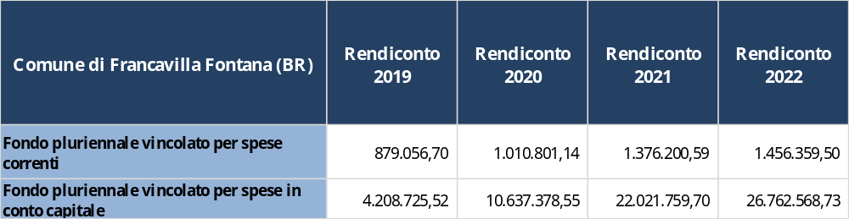
Tab. n. 5: elaborazione Corte dei Conti – Sez. reg. di controllo per la Puglia su dati B.D.A.P.
Con la nota istruttoria avente prot. Cdc n. 1730 del 17.4.2024 è stato chiesto all’Ente di trasmettere l’elenco degli impegni di parte corrente e di parte capitale per i quali si è proceduto, al 31.12 di ciascuna delle annualità 2019, 2020, 2021 e 2022, alla re-imputazione negli esercizi successivi, con attivazione del Fondo pluriennale vincolato (di parte corrente e di parte capitale).
A tal proposito, è stato chiesto di indicare la motivazione relativa a ciascuna re-imputazione e la fonte di finanziamento, specificando la tipologia di entrata e se la stessa sia stata incassata o se presente tra i residui attivi conservati, con indicazione in detto caso dei riferimenti contabili dell’accertamento, nonché di specificare, per le sole spese di parte capitale, se la re-imputazione sia stata effettuata sulla base di aggiornati cronoprogrammi dei pagamenti dell’investimento a cui l’impegno di spesa fa riferimento, con richiesta di relativa trasmissione.
Il Comune di Francavilla Fontana (BR) ha fornito riscontro a quanto richiesto tuttavia, dall’esame dei dati trasmessi, si è imposta la necessità di chiedere chiarimenti sia in ordine al F.P.V di parte corrente, con specifico riferimento al Fondo per il salario accessorio al personale non dirigente, sia in ordine al F.P.V. di parte capitale.
2.3.1. Fondo per il salario accessorio al personale non dirigente e contratto decentrato integrativo
Preliminarmente la Sezione dà atto del rispetto del limite previsto dall’art. 1, commi 557 e 557-quater, della legge n. 296/2006 nonché della disciplina introdotta dall’art. 33 del decreto-legge n. 34/2019, in ordine alle facoltà assunzionali sulla base della regola della cd. “sostenibilità finanziaria”, come risulta dall’esame delle relazioni dell’organo di revisione ai consuntivi approvati (esercizi 2019/2022). In particolare, in sede istruttoria, il Comune di Francavilla Fontana (BR) ha prodotto idonee tabelle atte a dimostrare il rispetto del limite di spesa per nuove assunzioni ai sensi della normativa sopra richiamata e del relativo decreto attuativo (D.M. 17 marzo 2020).
Quanto agli aspetti relativi alla contrattazione integrativa, dalla consultazione dell’apposita sottosezione in Amministrazione Trasparente è stato possibile rilevare come l’Ente abbia proceduto alla sottoscrizione del C.C.I. 2019-2021 in data 20.5.2019 e del C.C.I. 2023-2025 in data 29.12.2023, in quanto, a seguito di specifico approfondimento istruttorio, è emerso che l’Ente ha invocato l’ultrattività dei precedenti contratti collettivi integrativi di parte giuridica sino alla sottoscrizione del nuovo contratto decentrato integrativo 2023-2025, discendente dal C.C.N.L. del 16.11.2022. Per quanto concerne, invece, gli accordi annuali di parte economica l’Ente ha fornito i relativi verbali allegandoli alla nota avente prot. Cdc n. 4084 del 16.9.2024, rappresentando che l’organo di revisione non ha espresso il proprio parere in occasione degli accordi annuali di parte economica sottoscritti negli anni 2021 e 2022, con ciò ponendosi in contraddizione con le risposte fornite dall’organo di revisione nei questionari ai consuntivi degli esercizi 2020, 2021 e 2022 che, oltre a recare una risposta affermativa alla domanda di avvenuta sottoscrizione entro il 31.12 dell’accordo decentrato integrativo, contempla analoga risposta affermativa alla domanda relativa all’acquisizione del parere dell’organo di revisione sul medesimo accordo decentrato integrativo.
Sul punto, giova considerare che la corretta gestione delle risorse destinate alla contrattazione decentrata si articola in tre fasi obbligatorie e sequenziali:
- individuazione delle risorse in bilancio;
- adozione dell’atto di costituzione del Fondo risorse decentrate (costituzione del vincolo contabile sulle risorse);
- sottoscrizione del contratto decentrato annuale (perfezionamento dell’obbligazione).
Orbene, la necessità che l’intero percorso amministrativo e contrattuale si perfezioni entro l’anno con la stipula del contratto decentrato integrativo risponde alla primaria esigenza di garantire sia l’effettività della programmazione dell’Ente, cui è connessa generalmente l’annualità delle risorse a disposizione, sia un utile perseguimento dei suoi obiettivi. In questo caso le risorse (stabili e variabili) esigibili nel successivo esercizio sono ad esso re-imputate mediante lo strumento del F.P.V. di parte corrente. Tuttavia, possono verificarsi anche le ulteriori ipotesi:
- costituzione del Fondo entro l’esercizio e contratto non sottoscritto entro l’esercizio: in questo caso le risorse (stabili e variabili) confluiscono nella quota vincolata del risultato di amministrazione e risultano immediatamente applicabili, anche in esercizio provvisorio;
- Fondo non costituito nell’esercizio e, conseguentemente, contratto non sottoscritto: in questo caso le sole risorse stabili confluiscono nella quota vincolata del risultato di amministrazione, mentre le risorse variabili costituiscono economie di bilancio.
Con riferimento al Comune di Francavilla Fontana (BR), in ordine agli esercizi 2019, 2020, 2021 e 2022, è emersa la costituzione del Fondo risorse decentrate per il personale non dirigente (comprensivo del Fondo per il salario accessorio) e sul punto l’Ente, con riferimento alle annualità 2021 e 2022, ha precisato di aver “provveduto alle dovute reimputazioni, mediante l’attivazione del fondo pluriennale vincolato di parte corrente delle spese del personale relative alle somme destinate a remunerare la produttività e la performance, esigibili negli esercizi successivi e costituenti una parte del “Fondo per le risorse decentrate”.
Quanto alla mancata espressione del parere in occasione dell’accordo annuale di parte economica sottoscritto negli anni 2021 e 2022, a seguito di ulteriore approfondimento istruttorio, l’organo di revisione ha precisato di non aver ricevuto alcuna richiesta né documentazione “al fine di esprimere il proprio parere in occasione dell’accordo annuale di parte economica sottoscritto negli anni 2020, 2021 e 2022”, segnalando invece di aver ritualmente espresso annualmente “il proprio parere positivo sulle proposte di determinazione di costituzione del fondo per le risorse decentrate e sulle successive proposte di modifica del fondo stesso, adottate durante il corso dell’anno”, allegando a tal fine le determinazioni dirigenziali e i verbali del Collegio dei revisori (cfr. documentazione prodotta con nota avente prot. Cdc n. 4019 del 13.9.2024). Da ultimo, sul punto, a seguito di un ulteriore specifico approfondimento istruttorio, l’Ente ha precisato di aver “ritenuto che il parere espresso “a monte” dall’organo di revisione sul C.C.D.I. 2019 – 2021, corredato della relazione illustrativa e dalla relazione tecnico – finanziaria, contenente altresì gli utilizzi delle risorse, avesse anch’esso una valenza pluriennale, fermo restando la costante verifica, effettuata anno per anno da parte dello stesso collegio, sulla costituzione del fondo per le risorse decentrate e sull’utilizzo delle risorse, reso in sede di certificazione del conto annuale del personale”.
Al riguardo, si richiama quanto previsto dall’art. 8, comma 6, del C.C.N.L 2016-2018, relativo al personale del comparto funzioni locali, a mente del quale “il controllo sulla compatibilità dei costi della contrattazione collettiva integrativa con i vincoli di bilancio e la relativa certificazione degli oneri sono effettuati dall’organo di controllo competente ai sensi dell’art. 40-bis, co. 1, del d.lgs. n. 165/2001” e “l'ipotesi di contratto collettivo integrativo definita dalle parti, corredata dalla relazione illustrativa e da quella tecnica, è inviata a tale organo entro dieci giorni dalla sottoscrizione. In caso di rilievi da parte del predetto organo, la trattativa deve essere ripresa entro cinque giorni. Trascorsi quindici giorni senza rilievi, l’organo di governo competente dell’ente può autorizzare il presidente della delegazione trattante di parte pubblica alla sottoscrizione del contratto”, nonché quanto affermato dall’A.R.A.N. con parere RAL_1543 del 28.10.2013, reso in vigenza di precedente C.C.N.L., secondo cui, anche in presenza dell’avvenuta scadenza del termine previsto “l’organo di direzione politica non perciò debba automaticamente e necessariamente autorizzare la sottoscrizione definitiva del contratto decentrato integrativo. In considerazione della gravità delle conseguenze che, anche sotto il profilo delle proprie responsabilità, potrebbero derivare dalla stipulazione di un contratto di secondo livello privo di copertura finanziaria o in contrasto con i vincoli di bilancio o comunque in contrasto con altre norme imperative, l’organo di direzione politica dovrebbe adottare sempre comportamenti improntati alla massima prudenza. In particolare, potrebbe, ad esempio, attendere o sollecitare il parere dell’organo di controllo, anche dopo la scadenza del termine stabilito”.
Ciò posto, la Sezione richiama l’Ente e l’organo di revisione agli adempimenti connessi ai controlli spettanti in ordine alla contrattazione decentrata integrativa – sia triennale che annuale - con le tempistiche previste dalla legge, raccomandando all’Ente di assicurare lo scrupoloso rispetto della normativa in materia, rammentando, altresì, che solamente nel caso in cui, nell’esercizio di riferimento, siano adempiute correttamente tutte e tre le fasi innanzi descritte le risorse riferite al Fondo in esame possono essere impegnate e liquidate e, se esigibili nel successivo esercizio, re-imputate mediante il Fondo pluriennale vincolato di parte corrente.
2.3.2. Fondo pluriennale vincolato (F.P.V.) di parte capitale
Quanto al Fondo pluriennale vincolato di parte capitale, dall’esame dei dati trasmessi in sede istruttoria, è emersa la differenza tra il totale degli impegni di parte capitale reimputati al 31.12.2020 (€ 2.887.768,30) ed il corrispondente importo risultante da B.D.A.P. (€ 10.637.378,55).
Al riguardo, con la nota acquisita al prot. Cdc n. 3054 del 24.7.2024, l’Ente ha precisato che il predetto importo di € 2.887.768,30 afferisce alle sole reimputazioni effettuate in occasione del riaccertamento ordinario dei residui e che, invece, l’importo di € 10.637.378,55 comprende anche le reimputazioni effettuate prima dell’operazione di riaccertamento ordinario.
Inoltre, dal riscontro fornito non è stato possibile evincere la sussistenza o meno di cronoprogrammi di pagamento per le spese di investimento: tuttavia, dalla ricorrente attestazione utilizzata nei prospetti trasmessi (“esigibilità diversa rispetto al momento dell'assunzione dell'impegno di spesa dichiarata dal Dirigente responsabile”), atta a giustificare le reimputazioni delle spese in conto capitale, sembrerebbe desumersi che le variazioni di esigibilità siano state disposte rispetto all’esigibilità (soltanto) “dichiarata dal Dirigente responsabile” “al momento dell'assunzione dell'impegno di spesa” e non anche comprovata da appositi cronoprogrammi opportunamente aggiornati e monitorati. Sul punto, su richiesta specifica di questa Sezione, l’Ente, con nota integrativa avente prot. Cdc n. 3337 del 13.8.2024, ha precisato che “l’iscrizione in bilancio delle opere pubbliche è avvenuta in maniera speculare alla previsione del piano triennale delle opere pubbliche e del relativo elenco annuale, per come predisposto dall’Area tecnica lavori pubblici. L’Ente, in sede di rendiconto di gestione ed una volta verificate le condizioni che consentivano la creazione del fondo pluriennale vincolato sulle opere avviate, ha proceduto alla reimputazione delle opere in corso di esecuzione sulla base del criterio di esigibilità”.
Sulla scorta di tali precisazioni, si rileva come l’Ente non abbia operato sulla base di cronoprogrammi bensì, dapprima, sulla base delle “previsioni del piano triennale delle opere pubbliche e del relativo elenco annuale” e, successivamente, effettuando la “reimputazione delle opere in corso di esecuzione” sulla base del “criterio di esigibilità”.
Peraltro, oltre a non avere redatto cronoprogrammi aggiornati e costantemente monitorati, dall’esame degli allegati b) ai rendiconti degli esercizi 2019, 2020, 2021 e 2022 – di seguito riportati - è emerso come tutte le spese impegnate nell’esercizio “n” coperte dal F.P.V. sono state re-imputate ad un solo esercizio (“n+1”), di talchè si nutrono perplessità sulla capacità programmatoria dell’Ente, atteso che, come noto, il F.P.V., per le caratteristiche che lo connotano, non può avere una proiezione meramente annuale:
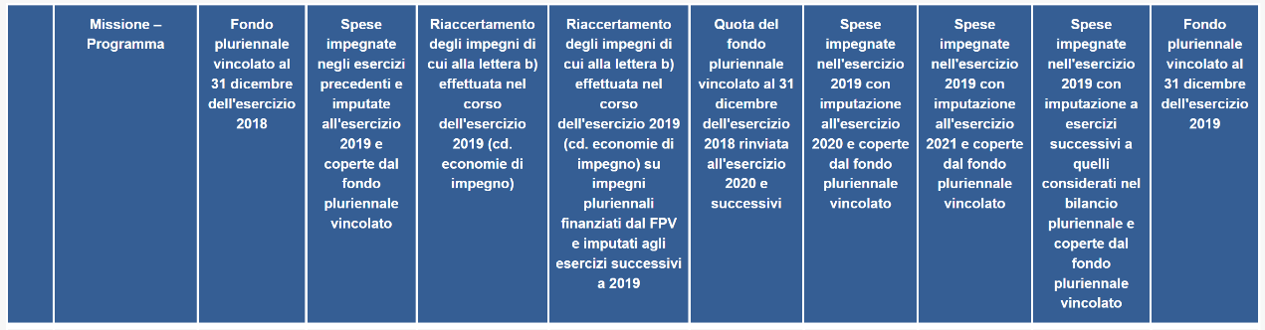
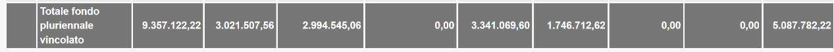
Tab. n. 6: elaborazione Corte dei conti – Sez. reg. di controllo per la Puglia
su dati B.D.A.P. – consuntivo 2019 - all. b) Fondo pluriennale vincolato
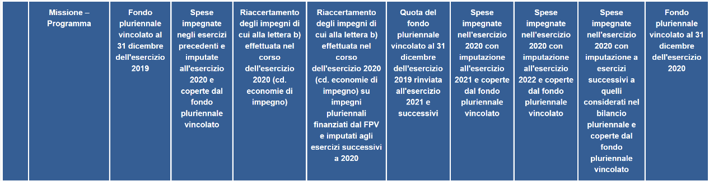
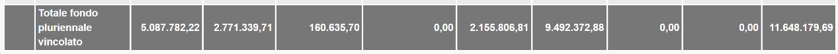
Tab. n. 7: elaborazione Corte dei conti – Sez. reg. di controllo per la Puglia
su dati B.D.A.P. – consuntivo 2020 - all. b) Fondo pluriennale vincolato
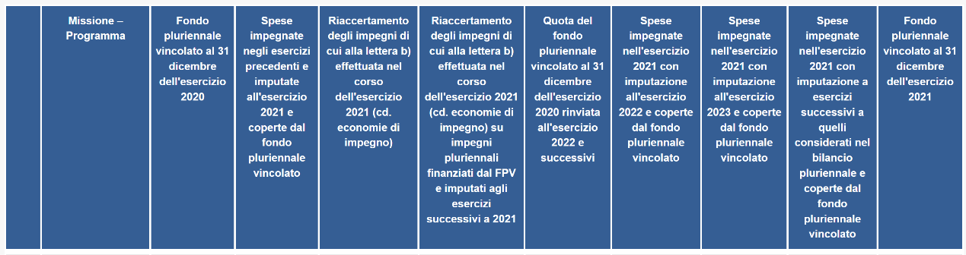
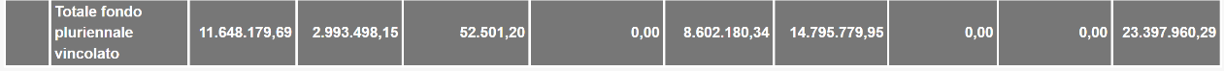
Tab. n. 8: elaborazione Corte dei conti – Sez. reg. di controllo per la Puglia
su dati B.D.A.P. – consuntivo 2021 - all. b) Fondo pluriennale vincolato

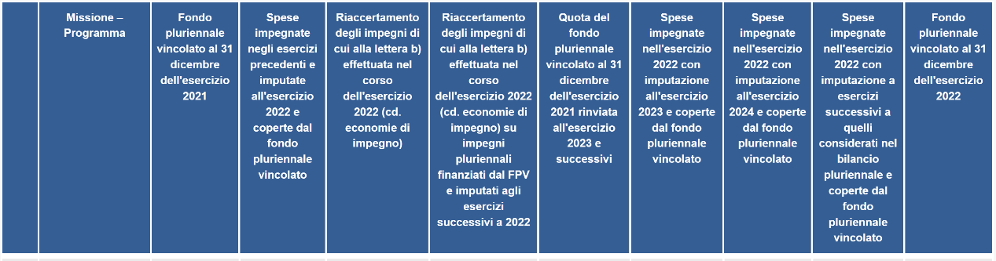
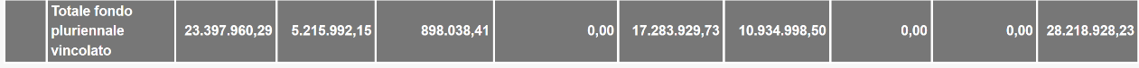
Tab. n. 9: elaborazione Corte dei conti – Sez. reg. di controllo per la Puglia
su dati B.D.A.P. – consuntivo 2022 - all. b) Fondo pluriennale vincolato
Infine, si rileva come il riscontrato andamento crescente del F.P.V. di parte capitale, ove non legato a nuove attività, può far denotare una non adeguata capacità di realizzazione degli investimenti. In particolare, per il 2022, il Fondo pluriennale vincolato, pari a € 26.762.568,73, risulta formato in gran parte (€ 17.139.216,84) da entrate vincolate e destinate a investimenti accertate in anni precedenti e in misura minore (€ 9.623.351,89) da entrate vincolate e destinate a investimenti accertate in conto competenza, come di seguito rappresentato:
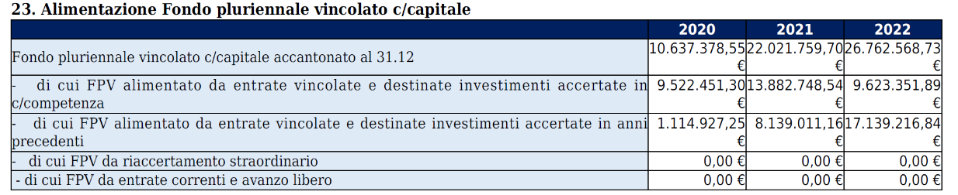
Tab. n. 10: Comune di Francavilla Fontana (BR) - questionario consuntivo 2022
Ciò posto, la Sezione raccomanda al Comune di Francavilla Fontana (BR) di trattare gli accantonamenti nel F.P.V. nel rispetto della disciplina vigente e dei princìpi stabiliti dal d.lgs. n. 118/2011, con invito ad osservare la nuova competenza finanziaria c.d. potenziata, verificando la corretta re-imputazione degli impegni secondo il criterio dell’esigibilità, attività che – si ribadisce - non può prescindere dalla conformità alla stimata evoluzione dei cronoprogrammi di spesa.
Il cronoprogramma è, infatti, uno strumento indispensabile per il quale è necessaria un’attenta regolamentazione dell’attività amministrativa dell’Ente. La predetta attività di verifica va necessariamente condotta unitamente tra il settore tecnico e il settore finanziario, affinché il percorso di utilizzo delle entrate, in un periodo di tempo ultrannuale, sia veritiero, trasparente ed attendibile. Si evidenzia come la non veritiera rappresentazione dell’imputazione alle annualità del Fondo pluriennale vincolato costituisce elemento di criticità, attesa la conseguente vulnerabilità della corretta rappresentazione del risultato di amministrazione, di cui il F.P.V. di spesa costituisce un elemento essenziale, ai sensi dell’art. 186 del T.U.E.L..
Pertanto, alla luce di quanto emerso, si invita il Comune di Francavilla Fontana (BR), anche con l’ausilio dell’organo di revisione (a cui compete, nel rinnovato contesto dell’armonizzazione contabile, l’attendibilità e la congruenza di tutti i dati contabili rappresentati a rendiconto), a vagliare scrupolosamente gli esercizi di imputazione di accertamenti e impegni, ancorando questi ultimi al cronoprogramma dei lavori per la realizzazione di opere pubbliche.
2.4. Altri accantonamenti
Le somme accantonate dal Comune di Francavilla Fontana (BR) a titolo di “altri accantonamenti” sono di seguito riportate:
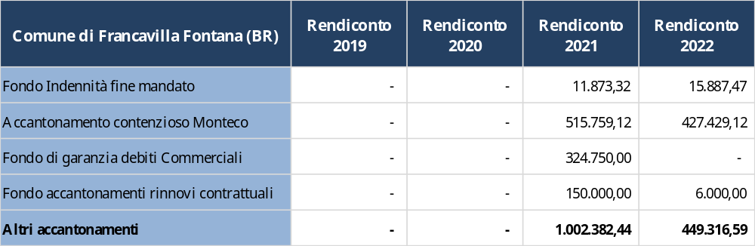
- Tab. n. 11: elaborazione Corte dei conti – Sez. reg. di controllo per la Puglia su dati B.D.A.P.
In sede istruttoria è stato chiesto di fornire analitici elementi di dettaglio in ordine al Fondo rinnovi contrattuali e al Fondo accantonamento “Contenzioso Monteco”.
Quanto al primo, l’Ente ha precisato di averlo costituito per “far fronte al pagamento degli arretrati delle retribuzioni del personale dipendente in conseguenza dei futuri rinnovi contrattuali”, aggiungendo che “tale fondo è il risultato di più stanziamenti previsti nei vari bilanci di previsione, poi confluiti in avanzo accantonato, di cui € 40.000,00 previsti nel bilancio di previsione 2019, € 40.000,00 nel bilancio di previsione 2020 ed € 70.000,00 nel bilancio di previsione 2021, raggiungendo in occasione della redazione del rendiconto di gestione 2021 una consistenza finale pari ad € 150.000,00”. Si è rilevato che le predette somme, prima di confluire tra gli altri accantonamenti, risultavano allocate tra i vincoli formalmente attribuiti dall’Ente (in particolare, € 40.000,00 al 31.12.2019 ed € 80.000,00 al 31.12.2020) e, con riferimento alla minore entità del Fondo accantonamento rinnovi contrattuali riscontrata nel 2022 (€ 6.000,00), l’Ente ha precisato che “a seguito della sottoscrizione del Contratto collettivo nazionale di lavoro del personale del comparto funzioni locali per il triennio 2019-2021, avvenuta il 16 novembre 2022, l’accantonamento è stato utilizzato per le finalità previste, giusta deliberazione di Giunta comunale n. 99/2022, di applicazione al bilancio di previsione 2022 dell’avanzo accantonato. Inoltre, in occasione della redazione del rendiconto di gestione 2022, si è deciso di effettuare un accantonamento di € 6.000,00, sempre per le spese relative ai rinnovi contrattuali, in previsione della definizione della tornata contrattuale 2022-2024”.
Per quanto concerne, invece, il Fondo “Contenzioso Monteco” l’Ente ha precisato di aver effettuato un accantonamento “a titolo prudenziale” in ordine a un contenzioso esistente tra la società Monteco S.p.a., appaltatrice del servizio di igiene urbana, e l’ARO1 Brindisi Ovest, di talché la Sezione raccomanda all’Ente di continuare a presidiare l’evoluzione della controversia, monitorando l’adeguatezza degli accantonamenti prudenziali disposti per fronteggiare i relativi oneri.
2.4.1. Fondo di garanzia per i debiti commerciali (F.G.D.C.)
L’articolo 1 commi 859/866 della legge n. 145 del 30 dicembre 2018 ha istituito, a partire dall’esercizio 2021, il Fondo di garanzia debiti commerciali (F.G.D.C.) per “sopperire alla incapacità dell’ente di coordinare l’assunzione di obbligazioni (legittimamente iscritte in bilancio) con la effettiva disponibilità della liquidità necessaria al loro pagamento alle scadenze di legge” (cfr. Corte costituzionale, sentenza n. 78/2020).
Si tratta di un accantonamento - ulteriore rispetto agli altri fondi previsti dall'art. 167 T.U.E.L. e dal principio contabile 4/2 - che di fatto limita la capacità di spesa degli enti locali, con l’obiettivo di garantire l’allineamento tra la capacità di spesa e la effettiva disponibilità di cassa, al fine di fronteggiare la problematica dell’indebitamento commerciale insoluto delle Pubbliche amministrazioni.
In dettaglio, il comma 859 prevede che “A partire dall'anno 2021, le amministrazioni pubbliche, diverse dalle amministrazioni dello Stato e dagli enti del Servizio sanitario nazionale, di cui all’articolo 1, comma 2, della legge 31 dicembre 2009, n. 196, applicano: a) le misure di cui alla lettera a) dei commi 862 [...], se il debito commerciale residuo, di cui all’articolo 33 del decreto legislativo 14 marzo 2013, n. 33, rilevato alla fine dell'esercizio precedente non si sia ridotto almeno del 10 per cento rispetto a quello del secondo esercizio precedente. In ogni caso le medesime misure non si applicano se il debito commerciale residuo scaduto, di cui al citato articolo 33 del decreto legislativo n. 33 del 2013, rilevato alla fine dell'esercizio precedente, non è superiore al 5 per cento del totale delle fatture ricevute nel medesimo esercizio; b) le misure di cui ai commi 862 [...] se rispettano la condizione di cui alla lettera a), ma presentano un indicatore di ritardo annuale dei pagamenti, calcolato sulle fatture ricevute e scadute nell'anno precedente, non rispettoso dei termini di pagamento delle transazioni commerciali, come fissati dall’articolo 4 del decreto legislativo 9 ottobre 2022, n. 231”.
Le misure di cui al comma 862 consistono nello stanziamento in parte corrente di “un accantonamento denominato Fondo di garanzia debiti commerciali, sul quale non è possibile disporre impegni e pagamenti, che a fine esercizio confluisce nella quota accantonata del risultato di amministrazione, per un importo pari: a) al 5 per cento degli stanziamenti riguardanti nell'esercizio in corso la spesa per acquisto di beni e servizi, in caso di mancata riduzione del 10 per cento del debito commerciale residuo oppure per ritardi superiori a sessanta giorni, registrati nell'esercizio precedente; b) al 3 per cento degli stanziamenti riguardanti nell'esercizio in corso la spesa per acquisto di beni e servizi, per ritardi compresi tra trentuno e sessanta giorni, registrati nell'esercizio precedente; c) al 2 per cento degli stanziamenti riguardanti nell'esercizio in corso la spesa per acquisto di beni e servizi, per ritardi compresi tra undici e trenta giorni, registrati nell'esercizio precedente; d) all'1 per cento degli stanziamenti riguardanti nell'esercizio in corso la spesa per acquisto di beni e servizi, per ritardi compresi tra uno e dieci giorni, registrati nell'esercizio precedente”.
Come chiarito dalla giurisprudenza contabile, la percentuale di accantonamento al F.G.D.C., determinata secondo i criteri divisati dal comma 862, va applicata “sugli stanziamenti riguardanti la spesa per acquisto di beni e servizi al netto degli “stanziamenti di spesa che utilizzano risorse con specifico vincolo di destinazione” e l’esclusione va intesa come riferita “solo ai vincoli di destinazione delle entrate derivanti da legge, da trasferimenti e da prestiti, per i quali operano i limiti di utilizzazione, con obbligo di ricostituzione entro l'anno, prescritti dal combinato disposto degli artt. 195 e 222 del T.U.E.L.” (cfr. Sezione controllo Campania n. 4/2022).
Alla luce delle anzidette coordinate normative, occorrerà pertanto defalcare dagli stanziamenti riguardanti la spesa per l’acquisizione di beni e servizi quegli stanziamenti correlati a risorse con specifico vincolo di destinazione. Sull’importo così risultante, andrà applicata la percentuale di accantonamento al Fondo di garanzia per i debiti commerciali stabilita in base ai criteri fissati nelle lettere da a) a d) del comma 862.
Orbene, dall’analisi dei dati presenti in B.D.A.P. risulta che il Comune di Francavilla Fontana (BR) per l’anno 2021 ha accantonato al Fondo di garanzia debiti commerciali la somma di € 324.750,00, mentre per l’esercizio 2022 non ha accantonato alcun importo, atteso che nel medesimo esercizio risulta contabilizzata una variazione (con segno negativo) pari a € - 324.750,00.
Dalla lettura delle domande presenti nei questionari al rendiconto, è emerso che l’Ente aveva prodotto:
- nel 2020 un ritardo nei pagamenti compreso tra trentuno e sessanta giorni e applicato una percentuale di accantonamento pari al 5%;
- nel 2021 un ritardo nei pagamenti compreso tra uno e dieci giorni e applicato una percentuale di accantonamento pari all’1%.
Al fine di meglio comprendere le ragioni sottese all’accantonamento del F.G.D.C. effettuato nel 2021 per € 324.750,00 e al mancato accantonamento riscontrato a tale titolo nel 2022 – nonostante lo stanziamento di € 64.569,20 evincibile dal bilancio di previsione 2022/2024 – con nota istruttoria avente prot. Cdc n. 1730 del 17.4.2024 è stato chiesto al Comune di Francavilla Fontana (BR) di compilare apposite tabelle, corredate dalle deliberazioni di Giunta comunale adottate entro il 28 febbraio di ciascun esercizio e da analitica evidenza delle variazioni di bilancio (intercorse nel corso dell’esercizio) degli stanziamenti della spesa per acquisto di beni e servizi, tali da determinare adeguamenti in sede di rendiconto.
L’Ente ha fornito riscontro, trasmettendo le seguenti tabelle:
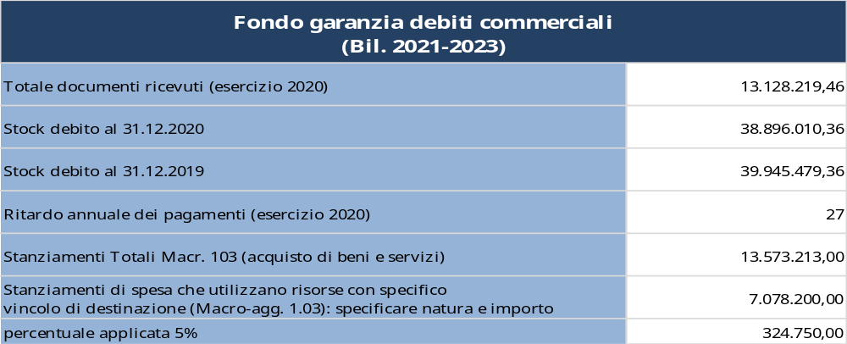
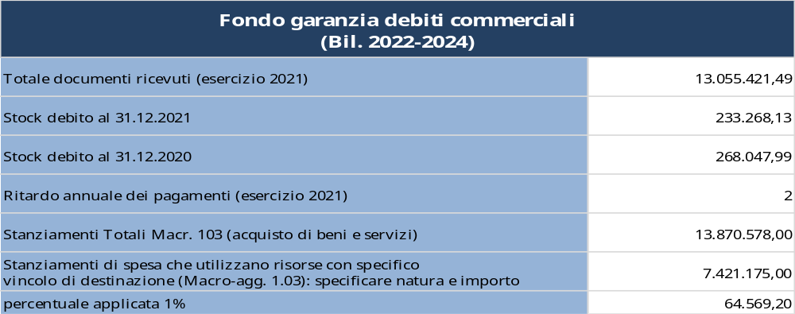
Tab. n. 12: Comune di Francavilla Fontana (BR), riscontro istruttorio del 27.6.2024
(file xls “Tabelle da compilare e restituire” – foglio n. 9)
Invero, dal riscontro fornito dall’Ente e dall’esame delle soprariportate tabelle è stato possibile evincere che:
- nel 2021, stante la mancata riduzione del 10% del debito commerciale residuo, è stata accantonata la quota massima prevista per legge (5%), applicata su € 6.495.013,00, pari alla differenza tra gli stanziamenti totali del Macr. 103 (€ 13.573.213,00) e gli stanziamenti che utilizzano risorse con specifico vincolo di destinazione (indicati dall’Ente in un importo pari a € 7.078.200,00) e, nel medesimo esercizio, non si è proceduto all’adozione di apposito atto deliberativo;
- nel 2022, stante il ritardo registrato nell’esercizio precedente (compreso tra uno e dieci giorni), è stata applicata una percentuale pari all’1%; a fronte di un originario importo di € 55.769,20 (risultante dalla deliberazione di Giunta comunale n. 60 del 28.2.2022, adottata in data antecedente all’approvazione del bilancio di previsione 2022-2024), l’Ente ha proceduto ad adeguare l’importo accantonato prima in € 64.569,20 e, successivamente, in € 69.899,20 (a seguito della variazione di bilancio disposta dalla Giunta comunale con deliberazione n. 264 del 26.9.2022), atteso l’incremento negli stanziamenti definitivi del Macr. 103.
Inoltre, dal richiamato riscontro si evince che “successivamente, in fase di predisposizione del rendiconto di gestione 2022, la quota accantonata nel rendiconto di gestione 2021 di € 324.750,00 e la quota definitivamente stanziata nel bilancio di previsione 2022 di € 69.899,20 sono confluite nell’avanzo di amministrazione disponibile, essendo caduto il vincolo dell’accantonamento al fondo di garanzia per i debiti commerciali, per effetto del rispetto, nel 2022, di tutti i parametri previsti dalla normativa, con conseguente svincolo delle somme precedentemente accantonate ed insussistenza dell’obbligo di nuovi accantonamenti nel bilancio di previsione 2023-2025, giusta deliberazione della Giunta comunale n. 54 dell’1 marzo 2023”.
Orbene, alla luce di quanto evidenziato dall’Ente, la Sezione rileva come il rispetto dei parametri atti a consentire lo svincolo delle somme accantonate avrebbe dovuto spiegare i suoi effetti – come peraltro affermato più volte dallo stesso Ente nella deliberazione di Giunta comunale n. 54 dell’1.3.2023 - sul bilancio 2023-2025 e, conseguentemente, sul consuntivo 2023 e non anche, come erroneamente effettuato dall’Ente, sul consuntivo 2022.
Si raccomanda, pertanto, al Comune di Francavilla Fontana (BR) di dare corretta applicazione alla normativa in materia in occasione dei prossimi rendiconti, invitando l’organo di revisione a monitorare le predette operazioni.
2.4.2. Parametri dei pagamenti
I dati sull’indicatore di tempestività dei pagamenti (I.T.P.), ricavati dalla consultazione dell’apposita sottosezione in “Amministrazione trasparente” e dal riscontro fornito dall’Ente in seguito a specifica richiesta istruttoria, sono evincibili dalla seguente tabella:
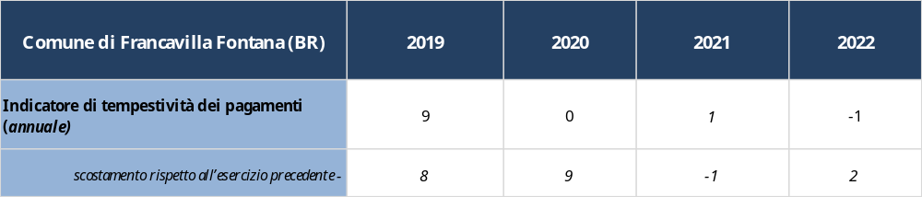
Tab. n. 13: elaborazione Corte dei conti – Sez. reg. di controllo per la Puglia su dati sito istituzionale
Come noto, i valori positivi dell’I.T.P. evidenziano i giorni di ritardo nel pagamento ai fornitori, per cui si rileva un trend in miglioramento riscontrato a far data dal 2020, che prosegue anche nel 2023 (- 8 giorni) e nel primo trimestre del 2024 (- 8 giorni), indice della capacità dell’Ente di effettuare i pagamenti in anticipo rispetto ai termini prescritti.
Inoltre, in riscontro di specifica richiesta istruttoria, l’Ente ha prodotto la seguente tabella, contenente – tra l’altro – l’indicazione del tempo medio di pagamento ponderato e di ritardo ponderato, con aggiornamento anche al 2023, per consentire un monitoraggio sull’andamento più recente dei pagamenti:
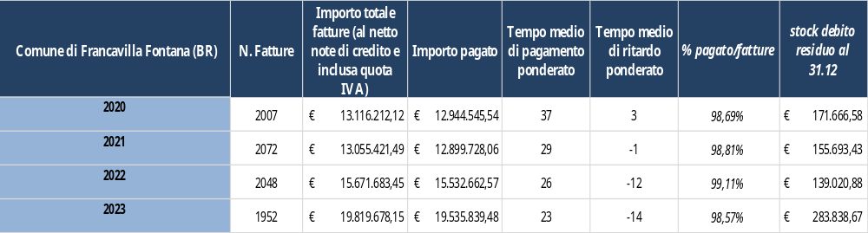
Tab. n. 14: Comune di Francavilla Fontana (BR), riscontro istruttorio del 27.6.2024
(file “Tabelle da compilare e restituire” – foglio n. 10)
Anche in questo caso il tempo medio di ritardo ponderato restituisce valori negativi, indice della capacità dell’Ente di effettuare i pagamenti in anticipo rispetto ai termini prescritti. Tuttavia, la tabella n. 14 reca valori parzialmente discordanti rispetto a quelli comunicati dall’Ente ed esplicitati nella precedente tabella n. 12 sia con riferimento allo stock del debito sia con riferimento al tempo medio di ritardo ponderato, di talchè si rammenta all’Ente l’importanza di poter disporre di dati corretti ed affidabili, atteso che agli stessi è strettamente legata la determinazione delle somme da stanziare e accantonare a titolo di F.G.D.C..
Pertanto, alla luce di quanto emerso, la Sezione invita il Comune di Francavilla Fontana (BR) a proseguire nel monitoraggio costante dei tempi di pagamento e ad assicurare l’attendibilità dei dati comunicati dall’Ente alla P.C.C. (Piattaforma Crediti Commerciali).
2.5. Fondi COVID-19 e risorse del Fondo ex art. 106 del decreto-legge n. 34/2020 confluite nella parte vincolata del risultato di amministrazione
Come noto, in data 8.2.2024 è stato sottoscritto dal Ministro dell’economia e delle finanze il decreto concernente “Criteri e modalità per la verifica a consuntivo della perdita di gettito e dell’andamento delle spese connesse all’emergenza epidemiologica COVID-19 e le conseguenti regolazioni finanziarie, nonché le modalità per l’acquisizione all’entrata del bilancio dello Stato delle risorse ricevute in eccesso”, previsto dall’articolo 106, comma 1, quarto periodo, del decreto-legge n. 34/2020, convertito, con modificazioni, dalla legge n. 77/2020. Il richiamato decreto, divenuto esecutivo ed efficace in data 6 marzo 2024, dopo la registrazione da parte della Corte dei conti, è stato pubblicato nella Gazzetta Ufficiale della Repubblica italiana n. 58 del 9 marzo 2024, unitamente – tra gli altri - agli allegati “C” ed “E” (atti a rappresentare per i Comuni le risultanze per il “Fondone” ed i “ristori specifici di spesa”) e, specularmente, agli allegati “D” ed “F” (atti a rappresentare le analoghe risultanze per Province e Città metropolitane).
Con specifico riferimento al Comune di Francavilla Fontana (BR), dagli allegati “C” ed “E” al richiamato decreto si evince quanto segue:
Tab. n. 15: D.M. dell’Interno dell’8 febbraio 2024 (All. C)
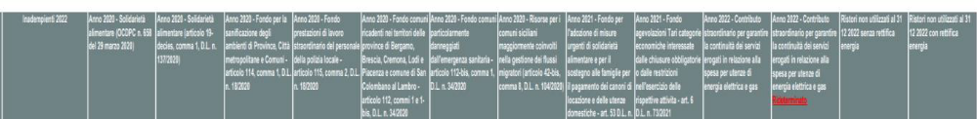
Tab. n. 16: D.M. dell’Interno dell’8 febbraio 2024 (All. E)
Orbene, in relazione a quanto innanzi riportato, si rammenta che nell’allegato “A/2” al risultato di amministrazione 2023 gli enti sono tenuti ad adeguare le quote vincolate per le risorse COVID-19, assicurando la corrispondenza con le risultanze delle predette tabelle allegate al D.M. dell’Interno dell’8 febbraio 2024, sia per il “fondone” sia per i “ristori specifici di spesa”. In particolare, gli enti in surplus di risorse o con ristori di spesa non utilizzati dovranno dunque vincolare a rendiconto 2023 l’intera cifra indicata nelle tabelle allegate al decreto, sebbene la restituzione sia prevista in quattro annualità (a partire dal 2024). Gli enti in pareggio o deficit potranno liberare le eventuali risorse vincolate nell’allegato “A/2”.
Con specifico riferimento al Comune di Francavilla Fontana (BR), al 31.12.2022 la situazione risulta la seguente:
- tra i vincoli da legge, risultano somme vincolate a titolo di “Fondo Funzioni Fondamentali” pari a € 155.000,00;
- tra i vincoli da trasferimenti, risultano somme vincolate riconducibili ai ristori specifici di spesa non utilizzati pari a € 15.310,64.
Pertanto, attesa l’insufficienza delle somme vincolate al 31.12.2022 a titolo di “fondone” rispetto al surplus evincibile dalla precedente tabella n. 15 e l’esistenza di vincoli da trasferimenti non necessari a titolo di ristori specifici di spesa, con nota istruttoria avente prot. Cdc n. 1730 del 17.4.2024, è stato chiesto all’Ente di far conoscere le proprie determinazioni. Al riguardo, il Comune di Francavilla Fontana (BR) ha precisato di aver proceduto in fase di predisposizione del rendiconto 2023, approvato dal Consiglio comunale con deliberazione n. 28 del 7.5.2024, all’accantonamento di una quota vincolata del risultato di amministrazione pari a € 354.119,00 del c.d. “Fondone”, da restituire al Ministero in quattro annualità a partire dal 2024 e di aver provveduto alle regolarizzazioni riguardanti i “ristori specifici di spesa”.
3. Capacità di riscossione
Nel quadriennio 2019/2022 il Comune di Francavilla Fontana (BR) presenta i seguenti dati percentuali sulla capacità di riscossione (riscossioni c/competenza + riscossioni c/residui) / (accertamenti + residui definitivi iniziali):
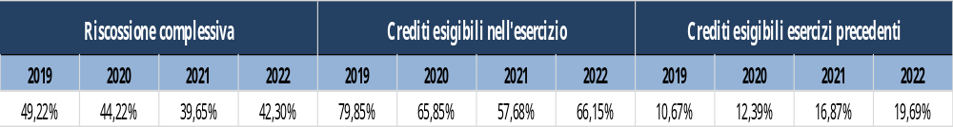
Tab. n. 17: elaborazione Corte dei conti – Sez. reg. di controllo per la Puglia su dati B.D.A.P.
Negli esercizi 2020/2022, l’indice di riscossione complessiva si attesta costantemente al di sotto della media regionale (57,76%) e al di sotto del valore-soglia previsto (47%) per il correlato parametro di deficitarietà strutturale (D.M. 4.8.2023). In particolare, l’esercizio 2021 fa registrare i valori percentuali più bassi oltre che nella capacità di riscossione complessiva anche nella capacità di riscossione dei crediti esigibili nell’esercizio.
A livello di entrate correnti e di entrate proprie, la capacità di riscossione in c/competenza e in c/residui è la seguente:

Entrate correnti (in c/competenza e in c/residui):
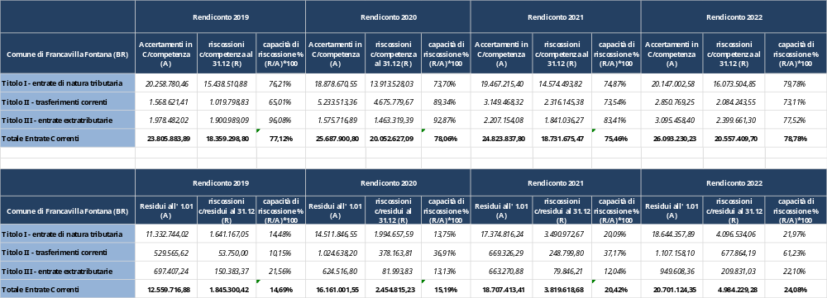
Tab. n. 18: elaborazione Corte dei conti – Sez. reg. di controllo per la Puglia su dati B.D.A.P.
Entrate proprie (in c/competenza e in c/residui):
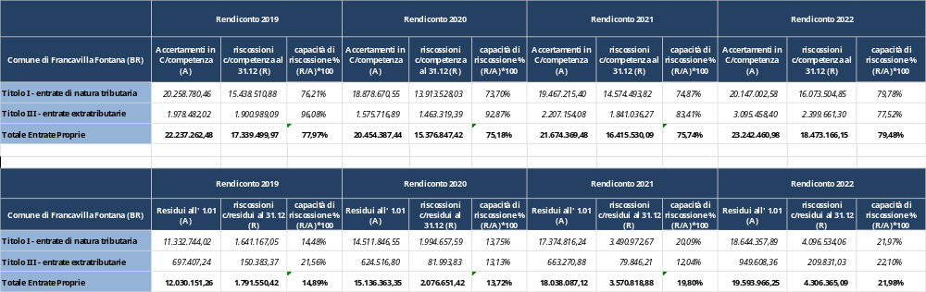
Tab. n. 19: elaborazione Corte dei conti – Sez. reg. di controllo per la Puglia su dati B.D.A.P.
Come si evince dalle tabelle n. 18 e n. 19, con riferimento all’esercizio 2022, si registrano dei lievi segnali di ripresa per entrambi i livelli di analisi (competenza e residui), sia per le entrate correnti che per le entrate proprie - pur permanendo ancora, in ordine alla capacità di riscossione in conto residui, significativi margini di miglioramento - mentre sul fronte delle entrate extratributarie si rileva un significativo trend decrescente registrato con riferimento alla competenza (dal 96,08% del 2019 al 77,52% del 2022).
Quanto all’efficienza dell’attività di contrasto all’evasione tributaria nelle fasi di accertamento e di riscossione, dai dati riportati nei questionari ai consuntivi 2019, 2020, 2021 e 2022 emergono importi accertati più bassi rispetto ai dati pre-pandemici (2019: € 1.658.737,00), oltre che valori percentuali di riscossione parimenti assai modesti durante tutto l’arco temporale considerato (2019: 0,48%; 2020: 0,30%; 2021: 0%; 2022: 0,20%):
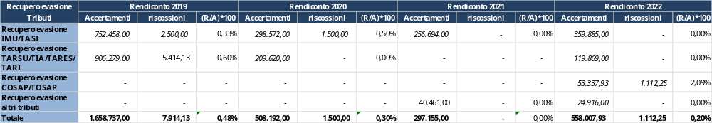
Tab. n. 20: elaborazione Corte dei conti – Sez. reg. di controllo per la Puglia su dati Ente
Pertanto, al fine di pervenire a un quadro completo e aggiornato, in sede istruttoria è stato chiesto all’Ente di riferire le ragioni della scarsa attività di contrasto all’evasione tributaria nonché le eventuali misure programmate e/o attivate ai fini del superamento di tale criticità, nonché di trasmettere il dato aggiornato della riscossione dei residui attivi afferenti alle entrate derivanti da recupero dell’evasione tributaria conservati al 31.12.2022 e al 31.12.2023, con indicazione della tipologia di tributo e dell’anno di provenienza, oltre che dei residui eventualmente stralciati in sede di riaccertamento e delle somme accantonate al F.C.D.E..
Orbene, con riferimento all’attività di recupero dell’evasione tributaria, dai riscontri forniti dal Comune di Francavilla Fontana (BR) sono emerse in primo luogo problematiche afferenti a profili di tipo più propriamente organizzativo atteso che, come riferito dall’Ente “tutte le operazioni di accertamento, seppure le varie attività siano espletate sin dall’inizio dell’esercizio, vengono concentrate entro la fine dell’esercizio per arrivare al massimo risultato conseguibile, ragion per cui gli atti di accertamento vengono notificati in prossimità del 31 dicembre”, di talché “la registrazione dei primi incassi avviene prevalentemente a partire dal mese di gennaio dell’anno successivo”. Inoltre, avendo l’Ente affidato l’integrale attività di riscossione coattiva ad Agenzia delle entrate – Riscossione, “non può adottare autonome iniziative, se non quella di procedere ad un tempestivo invio dei ruoli all’agente nazionale della riscossione”.
Sotto il profilo più propriamente congiunturale, invece, l’Ente ha rappresentato che “gli anni oggetto dell’istruttoria sono stati notevolmente influenzati dalla crisi pandemica da Covid-19 e che tutte le procedure di riscossione (non solo per il Comune di Francavilla Fontana) hanno subito l’effetto delle numerose e reiterate norme di sospensione dell’attività di riscossione coattiva, che si sono protratte, ininterrottamente dal 08 marzo 2020 al 31 agosto 2021”; ha, inoltre, dato atto dell’ulteriore rallentamento dell’attività di riscossione, anche dopo lo spirare dei termini di sospensione previsti per legge, in considerazione delle “aspettative che si sono generate nei contribuenti sulla possibilità di riproposizione, riapertura e proroga, da parte del legislatore, degli istituti giuridici che hanno consentito la definizione agevolata delle pendenze tributarie iscritte a ruolo (rottamazione, annullamento d’ufficio dei carichi pregressi)”, riferendo che “di fatto, sino allo scorso ottobre 2023, l’attività di riscossione è stata pesantemente condizionata dall’avvio delle procedure di definizione agevolata, che gli enti locali hanno subito passivamente”.
Infine, l’Ente ha fornito i dati aggiornati sulla riscossione dei residui afferenti alle entrate da recupero dell’evasione tributaria al 31.12.2022 e al 31.12.2023:
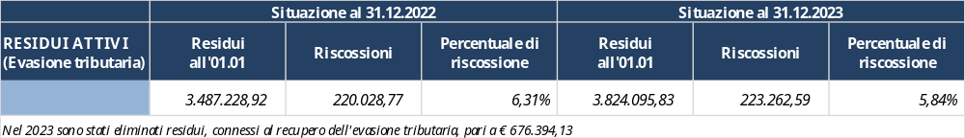
Tab. n. 21: elaborazione Corte dei conti – Sez. reg. di controllo per la Puglia su dati Ente
Orbene, anche la situazione per capitoli aggiornata al 31.12.2023, con indicazione dell’anno di provenienza dell’entrata e dell’importo dei residui mantenuti in bilancio, mette in evidenza come a fronte di residui totali pari a € 3.556.440,32 l’ammontare accantonato a titolo di F.C.D.E. sia pari a € 3.248.253,47, corrispondente ad una percentuale di accantonamento del 91,33%:
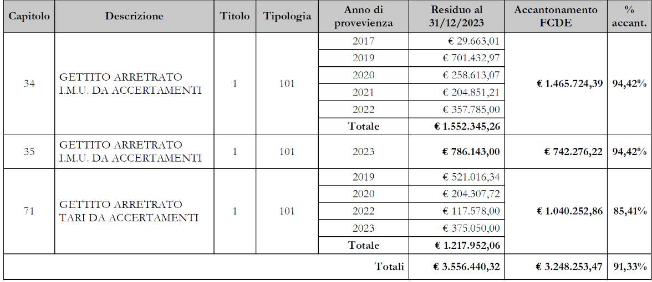
Tab. n. 22: elaborazione Corte dei conti – Sez. reg. di controllo per la Puglia su dati Ente
Si rappresenta che l’Ente ha altresì fornito i chiarimenti richiesti in ordine ai residui attivi stralciati (sul Tit. I) afferenti a T.A.R.S.U., T.A.R.E.S. e T.A.R.I. (anni dal 2011 al 2016) pari ad € 4.047.936,08: gli stessi (ancora presenti nei carichi esattoriali affidati ad Agenzia delle Entrate-Riscossione) sono stati iscritti nel conto del patrimonio, con contestuale svalutazione al 100%, come evidenziato nella nota integrativa economico-patrimoniale allegata al rendiconto di gestione 2022. I predetti dati confermano, quindi, le difficoltà nella riscossione dei crediti ascrivibili alle entrate di natura tributaria (Titolo I) rivenienti da esercizi precedenti e la conseguente presenza di elevati residui attivi.
Alla luce del quadro sin qui rappresentato, si raccomanda all’Ente di porre in essere un attento monitoraggio delle attività volte a migliorare l’efficienza nella capacità di riscossione, specie nel contrasto all’evasione tributaria, adottando ogni ulteriore misura organizzativa utile a tale fine e, al riguardo, la Sezione auspica un miglioramento della riscossione delle entrate proprie, con azioni volte a favorire il più possibile l’adempimento spontaneo da parte del soggetto debitore, attraverso un’attività di compliance tra lo stesso Comune ed il contribuente.
Il Collegio evidenzia, infatti, che una scarsa capacità di riscossione rischia di vulnerare gli equilibri finanziari dell’Ente, incidendo sull’effettiva disponibilità, in termini di cassa, delle entrate utili al finanziamento dei programmi di spesa. Del resto, gli stessi accantonamenti al F.C.D.E. conseguenti alle difficoltà sul lato della riscossione, per quanto in grado di neutralizzare tali effetti, non possono essere considerati risolutivi in una prospettiva di lungo periodo, entro la quale sull’Ente - come sottolineato dalla giurisprudenza contabile - incombe l’onere di provvedere ad azionare opportune leve organizzative che consentano l’effettiva affluenza di entrate in bilancio tali da consentire una programmazione delle spese volta ad approntare le necessarie misure per soddisfare i bisogni della collettività (Corte dei conti, Sezione regionale di controllo per l’Emilia-Romagna, deliberazione n. 219/2021/PRSE).
Da ultimo, sul fronte della riscossione coattiva, la Sezione, pur prendendo atto di quanto prospettato dal Comune di Francavilla Fontana (BR) in termini di limitati margini di azione insiti nell’affidamento ad Agenzia delle Entrate - Riscossione dell’attività di riscossione dei carichi iscritti a ruolo e pur nella consapevolezza che il sistema di riscossione coattiva dei tributi delle entrate locali in capo alla medesima Agenzia sia fortemente influenzato in termini di efficacia dalle limitazioni imposte dalla vigente normativa e, negli ultimi anni, dalle varie definizioni agevolate dei carichi iscritti a ruolo concesse ai contribuenti, raccomanda comunque all’Ente di operare una stringente vigilanza sull’operato della Agenzia, al fine di esercitare ogni azione volta a contestarne l’insufficiente grado di riscossione qualora lo stesso dovesse risultare imputabile ad inerzie o disfunzionalità della stessa. Del resto, sul punto, la Corte costituzionale, in più occasioni (sentenze n. 184/2016, n. 80/2017, n. 51/2019), ha evidenziato come una riscossione ordinata e tempestivamente controllabile delle entrate sia elemento indefettibile di una corretta elaborazione e gestione del bilancio, inteso come “bene pubblico” funzionale “alla valorizzazione della democrazia rappresentativa”.
4. Gestione dei residui
Le risultanze dei rendiconti 2019/2022 evidenziano un trend dei residui attivi e passivi, come di seguito rappresentato:
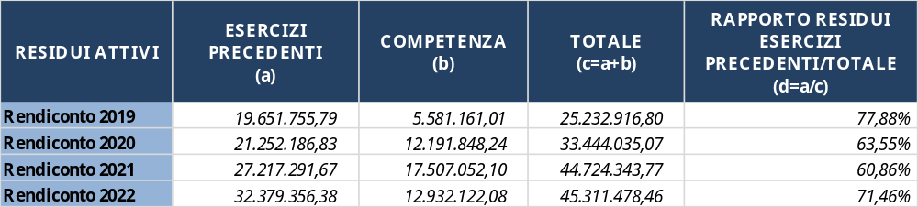
Tab. n. 23: elaborazione Corte dei conti – Sez. reg. di controllo per la Puglia su dati B.D.A.P.
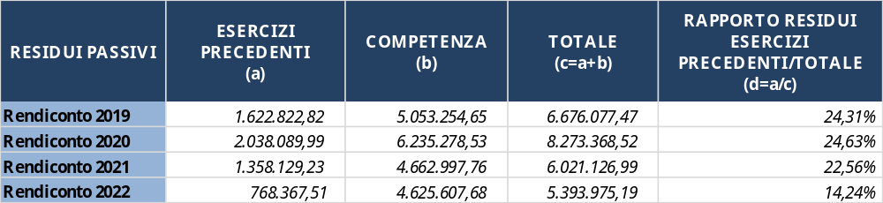
Tab. n. 24: elaborazione Corte dei conti – Sez. reg. di controllo per la Puglia su dati B.D.A.P.
Con specifico riguardo ai residui attivi presenti al 31.12.2022, di non trascurabile rilievo è la consistenza di quelli derivanti dalle precedenti gestioni, i quali rappresentano il 71,46% del totale (valore più elevato rispetto a quelli degli esercizi precedenti, dopo il dato del 2019):
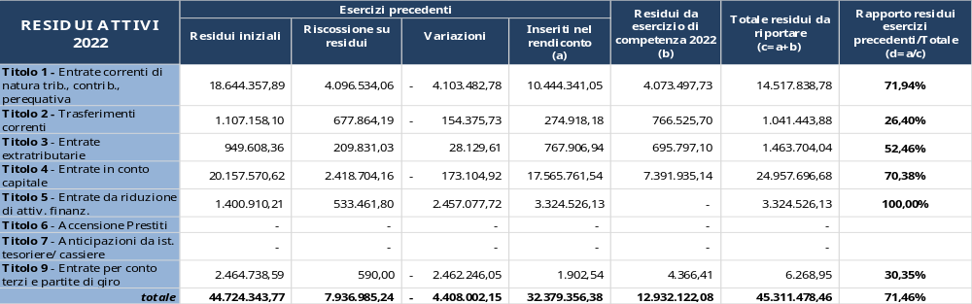
Tab. n. 25: elaborazione Corte dei conti – Sez. reg. di controllo per la Puglia su dati B.D.A.P.
Sul fronte dei residui passivi, invece, al 31.12.2022, la consistenza di quelli derivanti dalle precedenti gestioni, si attesta sul 14,24% (il dato più basso dal 2019):
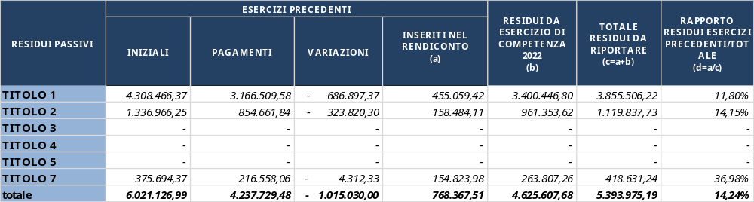
Tab. n. 26: elaborazione Corte dei conti – Sez. reg. di controllo per la Puglia su dati B.D.A.P.
Attraverso l’analisi dei dati risultanti nella relazione dell’organo di revisione al consuntivo 2022, la Sezione ha svolto un approfondimento in ordine all’anzianità dei residui attivi e passivi presenti nel medesimo rendiconto, come indicato nelle tabelle seguenti:
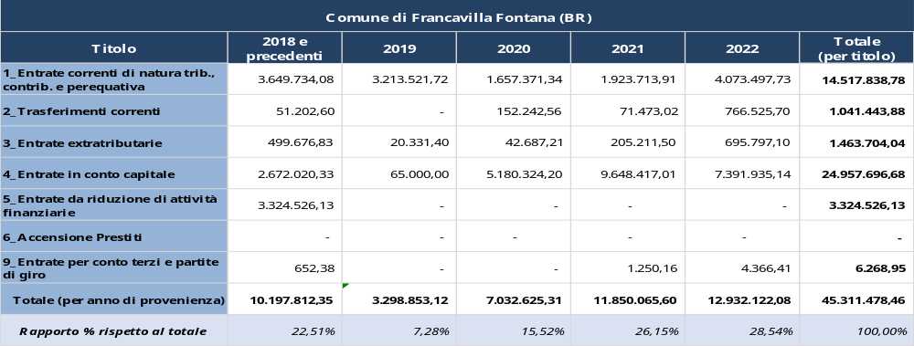
Tab. n. 27: elaborazione Corte dei conti – Sez. reg. di controllo per la Puglia
su dati relazione organo di revisione al consuntivo 2022
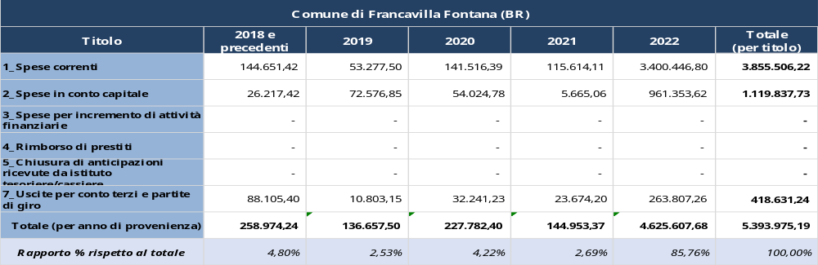
Tab. n. 28: elaborazione Corte dei conti – Sez. reg. di controllo per la Puglia
su dati relazione organo di revisione al consuntivo 2022
Al riguardo è emerso come una parte significativa dei residui attivi (22,51%) si sia formata in data antecedente al 2019: in particolare, si tratta di residui ascrivibili alle entrate del Titolo I (entrate correnti di natura tributaria, contributiva e perequativa), del Titolo III (entrate extratributarie), del Titolo IV (entrate in conto capitale) e del Titolo V (entrate da riduzione di attività finanziarie). Con specifico riferimento a questi ultimi (pari a € 3.324.526,13), in sede istruttoria è stato chiesto all’Ente di fornire adeguati ragguagli, nonché di illustrare le ragioni per le quali nel conto del bilancio si registri un ingente ammontare di residui attivi del Titolo 4 (Entrate in conto capitale), corrispondente rispettivamente al 45,07% (ossia € 20.157.570,62) dei residui totali del consuntivo 2021 (€ 44.724.343,77) e al 55,08% (ossia € 24.957.696,68) dei residui totali al 31 dicembre 2022 (€ 45.311.478,46).
Sul punto l’Ente, oltre a riferire le ragioni in ordine alla modesta capacità di riscossione, già esplicitate nel precedente paragrafo 3, ha rappresentato di aver provveduto ad effettuare in occasione della redazione del rendiconto della gestione 2022 una corretta iscrizione contabile di somme precedentemente allocate nel Titolo 9 dell’entrata, spiegando l’origine delle stesse, come di seguito sintetizzato:
- emissione nel 2006 di un B.O.C. di durata ventennale (2006-2025) dell’importo nominale di € 18.912.000,00 con Banca Intesa S.p.a., con contestuale estinzione di mutui precedentemente contratti con Cassa Depositi e Prestiti S.p.a.;
- liquidazione da parte di Cassa Depositi e Prestiti S.p.a., in unica soluzione, di una somma pari a € 2.457.077,72, attesa la presenza di somme non ancora erogate sui mutui estinti, mediante versamento della predetta somma su un libretto di deposito intestato all’Ente (“mai versate sul conto di tesoreria, in quanto escluse dal vincolo di tesoreria unica”), con contestuale iscrizione della medesima somma tra le partite di giro (precedenti Titoli 6-4, attuali Titoli 9-7).
In sede di elaborazione del rendiconto 2022, l’Ente, al fine di regolarizzare la precedente contabilizzazione operata, ha proceduto alla cancellazione del residuo attivo presente al Titolo 9 ed alla sua contestuale reiscrizione al Titolo 5: la restante parte delle somme iscritte a residuo al Titolo 5 è pari alle disponibilità sui mutui contratti con Cassa Depositi e Prestiti S.p.a., come esplicato successivamente nel paragrafo 6.
Inoltre, il Comune di Francavilla Fontana (BR), con riferimento ai residui del Titolo 4 (entrate in conto capitale), ha trasmesso le determinazioni dirigenziali di riaccertamento ordinario dei residui al 31.12.2022 del Settore Lavori Pubblici, Appalti, Automazione, Servizi e Tecnologia e del Settore Urbanistica che, negli elenchi allegati, restituiscono rispettivamente residui “da riportare” per € 23.580.902,38 ed € 1.376.794,30, per un totale complessivo pari a € 24.957.696,68. In entrambi i casi, le richiamate determinazioni danno atto di aver mantenuto a residuo unicamente le somme per cui esistono obbligazioni perfezionate che risultavano esigibili alla data del 31.12.2022.
Sul piano dei residui passivi, invece, la maggiore incidenza è imputabile alla competenza (esercizio 2022), in cui si sono formati residui pari a 85,76% di quelli complessivamente mantenuti al 31.12.2022, la cui parte preponderante (71,47%) è ascrivibile alle spese del Titolo I (spese correnti). Al riguardo, l’Ente ha precisato di aver quasi del tutto liquidato e pagato detti residui, come dimostra il miglioramento dell’indice di tempestività e dell’indice di ritardo dei pagamenti, già evidenziato al precedente paragrafo 2.4.2., il cui ultimo dato riferito al 31.5.2024 e relativo al tempo medio ponderato di ritardo è pari a -20,56 giorni.
Di seguito si riporta, infine, un’ulteriore tabella che mostra i significativi scarti incrementali tra i residui attivi e passivi, idonei ad incidere sulla determinazione del risultato di amministrazione al termine dell’esercizio – pur con le perplessità già evidenziate nel paragrafo 2.3. in ordine al ridimensionamento dell’incidenza di detti scarti ad opera del F.P.V. - che raggiungono il valore più elevato proprio nel 2022 (+ € 39.917.503,27):
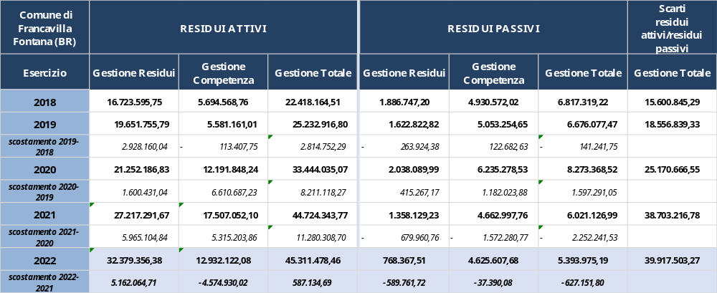
Tab. n. 29: elaborazione Corte dei Conti – Sez. reg. di controllo per la Puglia su dati B.D.A.P.
Sulla scorta dei dati rappresentati, nel ribadire quanto previsto al punto n. 9.1 dell’allegato n. 4/2 al d.lgs. n. 118/2011 e affermato dalla giurisprudenza contabile secondo cui “per effetto della gestione ordinaria dei residui, che comporta ogni anno la formazione di nuovi residui attivi e la riscossione o cancellazione di vecchi crediti, lo stock di residui attivi dovrebbe tendere ad una naturale stabilizzazione, mentre i residui passivi devono tendere verso una progressiva riduzione” (cfr. Sezione delle autonomie, deliberazione n. 14/SEZAUT/2017/INPR), la Sezione invita il Comune di Francavilla Fontana (BR) ad espletare una rigorosa attività diretta all’incremento della riscossione e al tempestivo smaltimento del residui passivi, richiamando l’attenzione sull’esigenza di continuare ad operare una attenta verifica delle voci classificate nei residui, finalizzata a mantenere in bilancio solo le partite contabili per le quali la riscossione/il pagamento possano essere previsti con un ragionevole grado di certezza, operando quindi un controllo sostanziale e non meramente formale.
5. Situazione di cassa
In via istruttoria è stato chiesto all’Ente di compilare apposite tabelle in merito alla situazione di cassa in ciascuna delle annualità 2019, 2020, 2021 e 2022, con invito a trasmettere le quantificazioni annuali sulla cassa vincolata oltre all’evidenza per anno degli utilizzi e dei relativi reintegri.
L’Ente, in riscontro, ha trasmesso la tabella di seguito riportata, precisando che negli anni non ha mai fatto ricorso all’utilizzo delle somme vincolate, né tantomeno, ad anticipazioni di tesoreria:
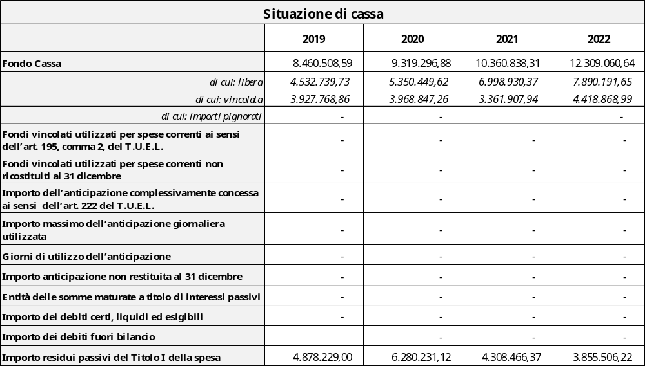
Tab. n. 30: Comune di Francavilla Fontana (BR) – riscontro istruttorio del 27.6.2024
(allegato “Tabelle da compilare e restituire” – foglio n. 11)
Orbene, dai dati contenuti nella tabella n. 30, seppur sia possibile desumere come la cassa vincolata sia stata determinata per ciascuna delle annualità oggetto di controllo, l’Ente non ha trasmesso le determinazioni dirigenziali richieste a supporto delle quantificazioni effettuate, di fatto non adottate, come confermato dall’Ente stesso nel riscontro integrativo avente prot. Cdc n. 3337 del 13.8.2024, in cui si è dato atto che “l’Ente non ha formalmente adottato una determinazione di quantificazione della giacenza di cassa vincolata; le eventuali differenze tra le evidenze dell’Ente e quelle del tesoriere sono state sempre regolarizzate, sino al 2020, mediante semplici comunicazioni effettuate a mezzo posta elettronica”.
Inoltre, per l’esercizio 2021, avendo la Sezione rilevato in S.I.O.P.E. la movimentazione (per l’importo di € 1.500.000,00) delle voci 7.01.99.06.001 “Utilizzo incassi vincolati ai sensi dell’art. 195 del TUEL” e 9.01.99.06.001 “Destinazione incassi vincolati a spese correnti ai sensi dell’art. 195 del TUEL” e la mancata parallela movimentazione delle voci 7.01.99.06.002 “Destinazione incassi liberi al reintegro incassi vincolati ai sensi dell’art. 195 TUEL” e 9.01.99.06.001 “Reintegro incassi vincolati ai sensi dell’art. 195 TUEL”, sono stati chiesti chiarimenti all’Ente che, con il citato riscontro istruttorio integrativo, ha precisato che la predetta operazione “non è inquadrabile come utilizzo di incassi vincolati per spese correnti, ex articolo 195 del d. Lgs. 18 agosto 2000, n. 267, ragion per cui non si è manifestata l’esigenza di effettuare l’operazione contabile inversa di ricostituzione dei vincoli”, ma come un’operazione di riallineamento della giacenza vincolata richiesta dal tesoriere. L’Ente ha, altresì, aggiunto che a seguito dell’introduzione delle nuove norme sulla gestione della cassa vincolata (cfr. articolo 6, comma 6-octies, del decreto-legge n. 60/2024) “procederà all’adozione della determinazione di ricognizione della cassa vincolata nel rispetto del nuovo perimetro di definizione”.
Ciò posto, si osserva che la riforma contabile di cui al d.lgs. n. 118/2011 ha introdotto, a decorrere dall’1.1.2015, l’obbligo di contabilizzare nelle scritture finanziarie i movimenti di utilizzo e di reintegro delle somme vincolate di cui all'articolo 180, comma 3, lettera d), T.U.E.L. secondo le modalità indicate al punto n. 10 del principio applicato (art. 195, comma 1, ultimo periodo T.U.E.L.). Invero, sebbene il punto n. 10.6 dell’allegato n. 4/2 al d.lgs. n. 118/2011 impone, formalmente, che solo all’1.1.2015 il responsabile finanziario quantifichi la giacenza vincolata, tale operazione va compiuta di anno in anno, allo scopo di facilitare le operazioni del tesoriere nell’utilizzo della cassa vincolata; diversamente, risulta alquanto problematico ricostruire puntualmente la consistenza dei Fondi vincolati e verificare il costante rispetto dei limiti di cui agli art. 195 e 222 T.U.E.L..
Pertanto, sulla scorta degli esiti dell’attività istruttoria posta in essere, si invita il Comune di Francavilla Fontana (BR) ad attenersi per il futuro a quanto innanzi prescritto, oltre a verificare costantemente la corretta movimentazione degli utilizzi e dei reintegri delle somme vincolate, circostanza che sarà oggetto di puntuali verifiche in occasione dei futuri cicli di controllo.
6. Mutui
Con nota istruttoria avente prot. Cdc n. 1730 del 17.4.2024, è stato chiesto al Comune di Francavilla Fontana (BR) di trasmettere l’elenco dei mutui con residuo da erogare al 31.12.2022 (con indicazione dell’anno di concessione; dell’importo concesso, erogato e da erogare; dell’opera finanziata e del correlato stato di avanzamento; delle informazioni in ordine alla mancata erogazione da parte dell’istituto finanziatore).
L’elenco fornito dall’Ente restituisce un residuo da erogare di € 867.448,40, coincidente con le “disponibilità sui mutui contratti con la Cassa Depositi e Prestiti S.p.a.”, ossia pari alla differenza tra il totale dei residui attivi sul Titolo V delle entrate (€ 3.324.526,13) e l’importo della variazione dei residui di € 2.457.077,72, descritta nel paragrafo 4.
Quanto ai “Vincoli derivanti dalla contrazione di mutui", le somme appostate dal Comune di Francavilla Fontana (BR) sono di seguito riportate:
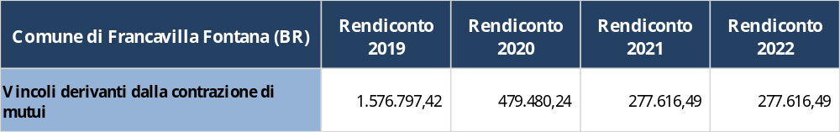
Tab. n. 31: elaborazione Corte dei Conti – Sez. reg. di controllo per la Puglia su dati B.D.A.P.
In sede istruttoria è stato, dunque, chiesto di illustrare la sopra riportata evoluzione, giustificando il relativo utilizzo, attesa la riduzione riscontrata tra il dato del 2019 (€ 1.576.797,42) e il dato del 2022 (€ 277.616,49), nonché dando atto delle modalità di contabilizzazione seguite.
Al riguardo, l’Ente ha rappresentato che la predetta evoluzione è giustificata “dall’applicazione dell’avanzo di amministrazione accantonato a tale titolo in seguito alla devoluzione di mutuo richiesta per alcuni di essi negli esercizi 2020 e 2021 destinati a nuove spese di investimento portando e mantenendo, alla data odierna, il dato ancora disponibile per tale vincolo ad € 277.616,49”. Quest’ultimo importo è dettagliato nella seguente tabella che riporta per ciascuna opera: l’oggetto; la somma affluita alla quota vincolata del risultato di amministrazione; le motivazioni del mancato utilizzo e le azioni che l’ente ritiene di porre in essere per l’impiego delle medesime somme.
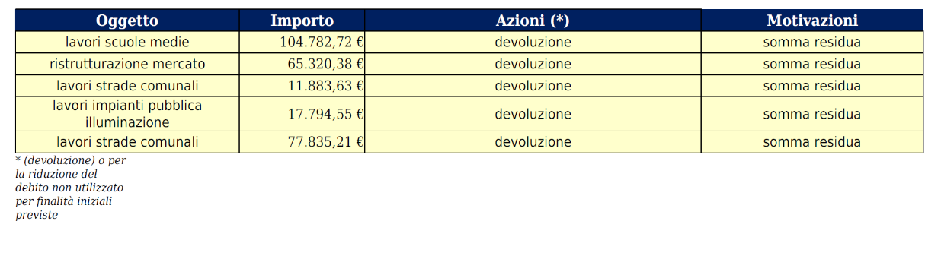
Tab. n. 32: Comune di Francavilla Fontana (BR), questionario organo di revisione – consuntivo 2022
Alla stregua di quanto rappresentato, la Sezione, nel prendere atto della positiva evoluzione dei vincoli e della conferma della volontà di attivare procedure di devoluzione, invita il Comune di Francavilla Fontana (BR) ad avviare con celerità le suddette procedure, al fine di operare scelte funzionali al rispetto dei principi di buon andamento e di sana gestione finanziaria.
7. Debiti fuori bilancio e atti di transazione
In via istruttoria, per il periodo 2019-2022, è stata richiesta la compilazione di apposite tabelle finalizzate ad acquisire informazioni di dettaglio in ordine ai debiti fuori bilancio riconosciuti (tipologia di debitoria, esercizio di emersione, estremi delibere di riconoscimento, data di pagamento e situazioni in attesa di riconoscimento) e agli atti di transazione sottoscritti (specificando l’anno di emersione del debito e l’importo pagato a seguito della transazione, con indicazione della data del pagamento).
Sulla base dei dati riportati in sede di riscontro, si è proceduto alla ricostruzione del quadro complessivo, sintetizzato nella seguente tabella, da cui si ricavano dati coincidenti con quelli contenuti nei questionari relativi ai debiti fuori bilancio compilati per ciascuna delle predette annualità, salvo che per l’esercizio 2022, in cui l’importo dei medesimi debiti ascrivibili alla fattispecie di cui all’art. 194, comma 1, lett. a), T.U.E.L. è pari a € 166.734,68 mentre quello dei debiti ascrivibili alla fattispecie di cui alla lett. e) è pari a € 71.699,50:
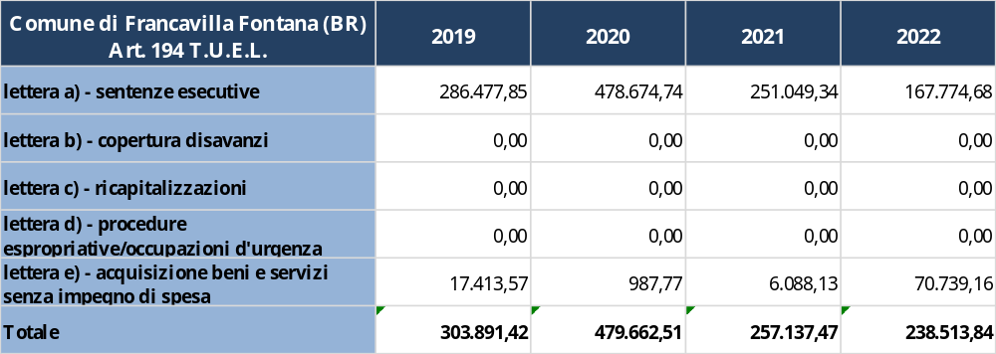
Tab. n. 33: elaborazione Corte dei conti – Sez. reg. di controllo per la Puglia su dati Ente
(riscontro istruttorio del 4.6.2024 - allegato “Tabelle da compilare e restituire” – fogli nn. 5 e 6 e
riscontro istruttorio del 27.6.2024 - allegato “Tabelle da compilare e restituire” – fogli nn. 14 e 15)
Orbene, sulla scorta dei dati sintetizzati nella tabella n. 33, è possibile denotare un ricorso costante alla debitoria fuori bilancio, con conseguente sforamento del parametro di deficitarietà strutturale 13.1. “debiti riconosciuti e finanziati, maggiore dell’1%” negli esercizi 2019, 2020 e 2021, nonché la prevalenza della casistica ascrivibile alla fattispecie di cui all’art. 194, comma 1, lett. a), T.U.E.L., relativamente alla quale l’Ente, per quanto riconosca che la stessa non possa “essere oggetto di una compiuta attività previsionale di contenimento dei costi, perché condizionata da una serie di avvenimenti e fatti non semplici da intercettare e prevedere”, si impegna a porre in essere una attività programmata e più controllabile. Ciò si impone anche in considerazione della maggiore incidenza dei debiti legati alla fattispecie di cui all’art. 194, comma 1, lett. e), T.U.E.L., riscontrate nel 2022, rispetto alle annualità precedenti di talché, il Collegio raccomanda di porre particolare attenzione al fenomeno, adottando ogni utile iniziativa tesa a evitarne la formazione.
In ogni caso, si segnala che, sulla base dei riscontri forniti, a fronte dei debiti riconosciuti l’importo “residuo da pagare all’attualità” è minimo con riferimento a ciascuno degli esercizi considerati, salvo che per i debiti riconosciuti nel 2020, in cui residuano da pagare € 112.302,78, di cui € 99.624,18 nei confronti della Società Monteco S.p.a..
Infine, con riferimento agli atti di transazione sottoscritti nel periodo 2019-2022, l’importo più elevato è stato rilevato nell’esercizio 2022 (€ 116.020,84), per una controversia con la già citata società Monteco S.p.a. quale creditore (€ 88.327,34), mentre appare confortante l’integrale pagamento degli importi transatti per ciascuna delle annualità osservate.
Come noto, i debiti fuori bilancio “costituiscono obbligazioni perfezionate e scadute, ma non registrate in bilancio tempestivamente ai sensi dell’art. 183 TUEL” (Corte dei conti, Sezioni riunite in speciale composizione, sentenza n. 11/2018/EL) e l’ordinamento contabile fissa le condizioni affinché possa legittimamente adoperarsi il procedimento di riconoscimento da parte delle amministrazioni locali. In particolare, sulla scorta di quanto rilevato da questa Sezione con la deliberazione n. 5/2021/PRSE, si ribadisce che “i principi di sana e corretta gestione finanziaria impongono di effettuare il tempestivo riconoscimento dei debiti fuori bilancio in modo da non pregiudicare l’attendibilità delle risultanze di gestione e l’equilibrio economico-finanziario complessivo dell’ente. Infatti, nel regolamentare il procedimento di riconoscimento, l’art. 194 del d.lgs. n. 267/2000 prevede, tra l’altro, che tale adempimento debba trovare attuazione almeno in occasione dell’accertamento del permanere degli equilibri generali di bilancio (art. 193 comma 2 TUEL), nonché nelle altre cadenze periodiche stabilite dal regolamento di contabilità. In questa prospettiva, il riferimento, ad opera dell’art. 194 co. 1 del TUEL ad adempimenti periodici e temporalmente cadenzati testimonia come una corretta applicazione dell’istituto, in presenza dei presupposti di legge, debba consentire di far emergere eventuali passività insorte nel corso dell’esercizio, in applicazione dei principi di veridicità, trasparenza e pareggio di bilancio, nonché di adottare le misure necessarie al ripristino dell’equilibrio della gestione finanziaria. Inoltre, la tempestività della segnalazione dell’insorgenza di tali debiti e del loro riconoscimento consente di evitare l’insorgere di ulteriori passività a carico dell’ente, quali, ad esempio, eventuali interessi o spese di giustizia (Sezione regionale controllo Veneto, n. 130/2019/PRSE)”. Ne consegue che il ritardo nel riconoscimento, con rinvio a esercizi successivi a quello in cui il debito è emerso, comporta una non corretta rappresentazione della situazione patrimoniale e finanziaria dell’ente; del resto, la disciplina normativa in materia di riconoscimento di debiti fuori bilancio assume carattere eccezionale ed è finalizzata a ricondurre, nei casi tassativamente indicati dal legislatore, particolari tipologie di spesa nel sistema di bilancio.
Alla luce di quanto rappresentato, la Sezione, pur prendendo atto dell’impegno profuso nel riconoscere e pagare i debiti fuori bilancio (che, peraltro, nel corso degli esercizi 2019, 2020 e 2021 hanno determinato la violazione del parametro di deficitarietà 6 – indicatore 13.1 da parte dell’Ente), invita il Comune di Francavilla Fontana (BR) ad adottare per il futuro tutte le iniziative tese a evitarne la formazione attraverso una più accurata attività di programmazione delle spese (incluse quelle per acquisizione di beni e servizi) e, in ogni caso, ad assicurarne una gestione coerente con i principi di sana gestione finanziaria sopra richiamati.
8. Partenariato Pubblico-Privato (P.P.P.)
Con nota istruttoria avente prot. Cdc n. 1730 del 17.4.2024, la Sezione ha invitato l’Ente a fornire dettagli in merito all’operazione di project financing (evincibile dalla relazione dell’organo di revisione al consuntivo 2022 nonché nel relativo questionario), rientrante nella tipologia contrattuale del Partenariato Pubblico-Privato, chiedendo di trasmettere una breve relazione illustrativa in merito alla contabilizzazione della medesima operazione, da cui poter verificare l’andamento dei diversi costi previsti e della relativa incidenza sul bilancio, supportata da idonea documentazione (convenzione, piano economico finanziario, etc.).
Al riguardo, il Comune di Francavilla Fontana (BR) ha precisato che con deliberazione di Giunta comunale n. 34 del 18.2.2020 è stato dichiarato il pubblico interesse della proposta di finanza di progetto avente ad oggetto il servizio di gestione e manutenzione degli impianti di climatizzazione e degli impianti elettrici degli immobili di proprietà dell’Ente, comprensivo della realizzazione degli interventi di adeguamento normativo e di riqualificazione energetica in project financing, modalità ESCO, compresa la fornitura dei vettori energetici.
Orbene, dopo l’indizione di una procedura aperta, con determinazione dirigenziale del Settore Lavori Pubblici n. 351 del 14.4.2021 si è preso atto delle operazioni di gara, procedendo all’aggiudicazione definitiva della concessione di durata pari a 15 anni, a partire dal 15.11.2022, data di avvio del servizio. Sul punto, il riscontro fornito dall’Ente risulta corredato dalla convenzione e dal piano economico finanziario ma non reca alcun dettaglio in merito alle modalità di contabilizzazione dell’operazione di P.P.P.; tuttavia, dalla lettura della convenzione è stato possibile desumere alcuni elementi essenziali che tratteggiano l’operazione, tra cui, oltre alla durata contrattuale di 15 anni, l’ammontare della convenzione stimato in complessivi € 7.151.766,00 (di cui € 70.261,00 per oneri della sicurezza), oltre I.V.A. nonché le componenti del “canone polinomio annuo” (“1. quota gestione e manutenzione”; “2. Quota fornitura vettori energetici”; “3. Quota per interventi iniziali di riqualificazione e messa a norma”) e, infine, il prospetto di dettaglio del canone complessivo a carico del Comune (da assoggettare ad adeguamento annuo per tener conto dell’inflazione e dell’aumento/diminuzione del costo dell’energia) e delle modalità con cui corrisponderlo (distinti per i primi due anni e per i successivi tredici), così come di seguito rappresentato:
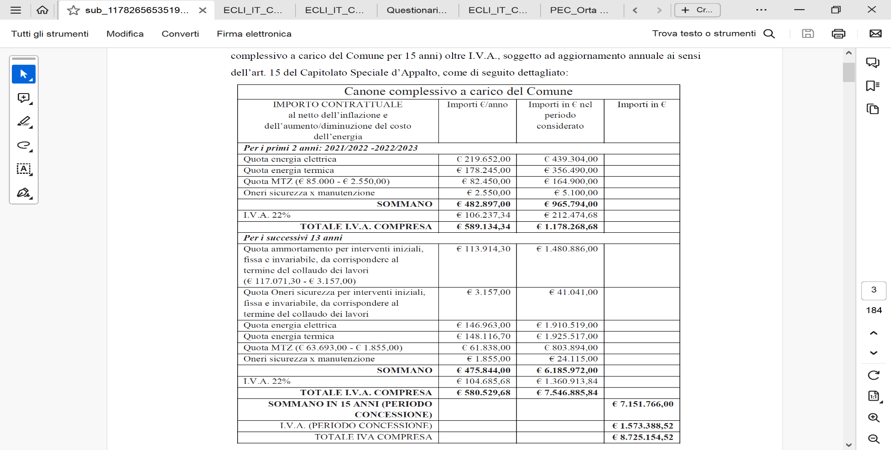
Tab. n. 34: Comune di Francavilla Fontana (BR) – riscontro istruttorio del 27.6.2024 (allegato n. 18)
Inoltre, dalla convenzione è stato possibile rilevare:
- la finalità dell’operazione (cfr. art. 2): “la presente Convenzione è basata sulla stipula di Contratto di Servizio di Gestione energetica e manutenzione degli impianti a servizio degli edifici comunali comprensivo degli interventi di riqualificazione energetica e adeguamento normativo mediante Project Financing, con finanziamento tramite terzi (FTT), stipulato per realizzare gli obiettivi di miglioramento dell’efficienza energetica finalizzati all’ottenimento della contestuale riduzione della spesa energetica del Comune di Francavilla Fontana”;
- la definizione di Finanziamento Tramite Terzi – F.T.T. (cfr. art. 3), di cui alla Direttiva 2006/32/CE: “accordo contrattuale che comprende un terzo, oltre al fornitore di energia e al beneficiario della misura di miglioramento dell'efficienza energetica, che fornisce i capitali per tale misura e addebita al beneficiario un canone pari a una parte del risparmio energetico conseguito avvalendosi della misura stessa. Il terzo può essere o no una ESCO”;
- la precisazione che le ESCO, quali soggetti finanziatori (cfr. art. 3), “anticipano gli investimenti richiesti dall’intervento e traggono profitto dall’effettivo risparmio ottenuto, mantenendo la gestione degli edifici e degli impianti e diventando l’unico soggetto responsabile verso il Cliente finale, occupandosi di tutte le fasi in cui si compone lo schema FTT … omissis … In questo modo, il rischio a totale carico della ESCO riguarda sia l’aspetto finanziario relativo all’investimento, sia il mancato raggiungimento degli obiettivi di risparmio energetico. I vantaggi per l’Amministrazione pubblica sono molteplici: - non è richiesto alcun investimento di mezzi propri; - può usufruire di tecnologie innovative che le consentono di ottenere vantaggi economici mediante l’incremento dell’efficienza energetica; - non deve iscrivere a bilancio il debito per gli investimenti realizzati dalla ESCO, in quanto non sono violati i parametri imposti dal “Patto di stabilità”; - consente uno sgravio di bilancio immediato, seppur modesto; - alla fine del contratto, tutti i risparmi sono dell’Amministrazione”.
Quanto alla specifica richiesta della Sezione di fornire dettagli circa la modalità di contabilizzazione dell’operazione di P.P.P. (on balance ovvero off balance) e l’analisi dei rischi connessi alla stessa, al fine di verificare l’effettivo trasferimento degli stessi all’operatore economico, l’Ente, nel riportare il citato art. 3 della convenzione, ha aggiunto che nel medesimo articolo è specificato di non “iscrivere a bilancio il debito per gli investimenti realizzati dalla ESCO, in quanto non sono violati i parametri imposti dal Patto di stabilità”.
Pertanto, alla stregua di quanto rappresentato, nel rilevare una mancata accurata esplicitazione delle modalità di contabilizzazione dell’operazione, si sottolinea che per ogni operazione di P.P.P. le amministrazioni aggiudicatrici sono tenute a svolgere un’analisi preliminare dei rischi connessi alla costruzione e gestione dell’opera o del servizio oggetto del contratto di P.P.P., al fine di verificare la possibilità, intesa come “effettiva sostenibilità”, di trasferimento all’operatore economico, oltre che del rischio di costruzione, anche del rischio di disponibilità o del rischio di domanda dei servizi resi nonché, per i contratti di concessione, del rischio operativo. Non appare sufficiente che un contratto venga nominalmente qualificato come contratto di P.P.P., né che vi siano clausole di mero stile ma prive di chiaro contenuto esplicativo dei rischi e della loro allocazione tra le parti per escluderne l’inserimento tra le fonti di indebitamento, con quello che ne consegue in termini di modalità di contabilizzazione, di computo, ai fini del calcolo del tetto del debito massimo ammissibile, di responsabilità per quanti contribuiscano a porre in essere atti negoziali elusivi del limite di indebitamento.
Ciò posto, si invita il Comune di Francavilla Fontana (BR) a porre attenzione all’operazione posta in essere, atteso che il contratto di rendimento energetico potrà essere trattato contabilmente off balance solo se conforme ai requisiti ed ai presupposti previsti in materia di P.P.P. e l’indagine sull'effettiva sussistenza del rischio in capo all’operatore economico privato va compiuta in concreto, provando che il soggetto privato sia l’effettivo “proprietario economico” degli assets coinvolti nell’operazione, secondo i criteri fissati dalle decisioni Eurostat in materia. In particolare, queste ultime affermano che un’operazione contrattuale in “partnership” pubblico-privata può essere considerata off balance solo se vi sia una forte prova che il partner privato si faccia carico della maggior parte dei rischi connessi all’attività oggetto del contratto.
Al riguardo, si rammenta, infine, che, come indicato dalla giurisprudenza contabile, tali presupposti devono sussistere non solo nel momento genetico-strutturale, ma occorre che persistano anche nella fase attuativa e conclusiva del rapporto, pena la necessità di riclassificare in pendenza di rapporto l’operazione di investimento come “indebitamento” a carico dell’Ente pubblico, con tutte le conseguenze a questo connesse anche in termini di eventuale sopravvenuta violazione dei vincoli finanziari (cfr. Sezione regionale di controllo per la Basilicata, deliberazione n. 43/2019/PAR).
9. Organismi partecipati
Il Comune di Francavilla Fontana (BR) con delibera consiliare n. 101 del 21 dicembre 2022 – in continuità con quanto avvenuto nelle precedenti annualità - ha effettuato la ricognizione periodica delle partecipazioni societarie al 31.12.2021, deliberando di “approvare il piano di razionalizzazione delle partecipazioni, mediante cessione della partecipazione detenuta nella società Interporto dell’Area Ionico Salentina S.p.a., corredato dalla relativa relazione tecnica”.
La tabella che segue indica le partecipazioni del Comune di Francavilla Fontana (BR) in società ed enti di natura non societaria, alla data del 31.12.2021, con le relative quote di partecipazione:
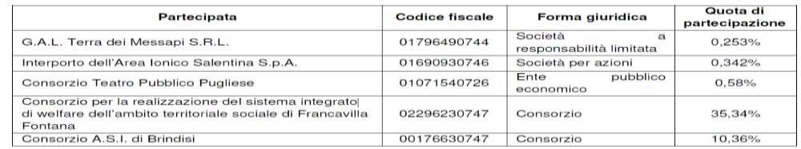
Tab. n. 35: Comune di Francavilla Fontana (BR) - deliberazione di Consiglio comunale n. 101 del 21.12.2022
Con specifico riferimento alla Società Interporto dell’Area Ionico Salentina S.p.a., dalla consultazione dei bilanci relativi alle ultime cinque annualità (effettuata tramite l’applicativo Telemaco – Infocamere), è emerso il conseguimento di perdite, per le quali è stato deliberato il “riporto a nuovo” e non, invece, il relativo ripiano, da intendersi quale individuazione dei mezzi per dare effettiva copertura alle stesse.
In via istruttoria, l’Ente ha giustificato il mancato accantonamento nel Fondo perdite società partecipate in ragione della irrilevanza della quota di partecipazione detenuta (0,342%) che, applicata al valore complessivo delle perdite registrate al 31.12.2021 (€ 286.202,00), avrebbe determinato una quota da accantonare pari ad € 978,81, ritenuta “non preoccupante da reperire nel caso di una eventuale richiesta in tal senso da parte della società”. Il Comune di Francavilla (BR) ha, inoltre, prospettato di adeguarsi a quanto innanzi rilevato, in occasione dell’approvazione del rendiconto 2024, segnalando che, comunque, in occasione della revisione periodica delle partecipazioni detenute al 31.12.2021 è stato approvato il piano di razionalizzazione che ha disposto la cessione della richiamata partecipazione, da realizzarsi nel corso del biennio successivo.
La Sezione, pertanto, prende atto di quanto comunicato dall’Ente e invita il Comune di Francavilla Fontana (BR) a proseguire nell’attività di revisione periodica delle proprie partecipazioni, che sarà oggetto di verifica anche in occasione dell’esame dei rendiconti degli esercizi successivi nonché del controllo sulle partecipate ex art 20 T.U.S.P..
10. Parametri di deficitarietà
Dai dati B.D.A.P. – e a conferma di quanto evidenziato in precedenza nei paragrafi 3 e 7 - si è rilevato il superamento da parte dell’Ente dei seguenti parametri deficitari stabiliti dai decreti ministeriali del 28.12.2018 (per gli esercizi finanziari 2019/2021) e del 4.8.2023 (per gli esercizi finanziari 2022/2024):
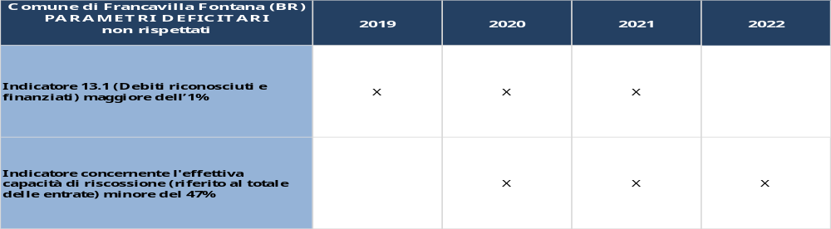
Tab. n. 36: elaborazione Corte dei conti – Sez. reg. di controllo per la Puglia
su dati Ente (2019) e su dati B.D.A.P. (2020, 2021 e 2022)

Per il futuro si rammenta al Comune di Francavilla Fontana (BR) che ai sensi dell’art. 242, comma 1, T.U.E.L., sono da considerarsi in condizioni strutturalmente deficitarie gli enti locali che presentano gravi e incontrovertibili condizioni di squilibrio, rilevabili da un’apposita tabella, da allegare al rendiconto della gestione, contenente parametri obiettivi dei quali almeno la metà presentino valori deficitari. Nondimeno, il mancato rispetto anche di uno solo di questi parametri può costituire un indice di allarme sulla tenuta dei conti in termini di sana, prudente e corretta gestione finanziaria (cfr., ex multis, Sezione regionale controllo Marche, deliberazione n. 34/2022/PRSE e Sezione regionale controllo Puglia, deliberazione n. 4/2021/PRSP).
***
P.Q.M.
La Corte dei conti, Sezione regionale di controllo per la Puglia, con riferimento ai rendiconti di gestione del Comune di Francavilla Fontana (BR) relativi agli esercizi finanziari 2019, 2020, 2021 e 2022,
ACCERTA
la presenza, nei termini evidenziati in parte motiva, dei profili di criticità con riferimento alla sana gestione finanziaria dell’Ente;
RACCOMANDA
al Comune di Francavilla Fontana (BR) di:
- attenersi a comportamenti conformi a una sana gestione finanziaria e proseguire nel monitoraggio e nell’adozione di ogni iniziativa volta a garantire il superamento delle criticità evidenziate;
- effettuare un rigoroso monitoraggio delle entrate e adottare ogni opportuna iniziativa tesa a incrementare e a velocizzazione le procedure di riscossione, soprattutto in conto residui, e di recupero dell’evasione tributaria;
- adottare ogni iniziativa tesa ad evitare la formazione di debiti fuori bilancio attraverso una più accurata attività di programmazione delle spese, incluse quelle per acquisizione di beni e servizi;
all’organo di revisione di:
- svolgere, in merito a quanto riportato nella presente deliberazione, un’attenta attività di controllo e vigilanza, riferendo a questa Sezione ogni aspetto rilevante;
- effettuare i controlli in materia di contrattazione decentrata integrativa secondo la tempistica prevista per legge;
DISPONE
- che la presente pronuncia sia trasmessa, a cura della Segreteria della Sezione, al Sindaco del Comune di Francavilla Fontana (BR), al Presidente del Consiglio comunale del medesimo Ente, affinché ne sia data tempestiva comunicazione all’organo consiliare e all’organo di revisione per gli adempimenti di cui all’art. 239 del T.U.E.L.;
- che l’organo di revisione svolga, in merito a quanto riportato nella presente deliberazione, un’attività di controllo e di vigilanza, nell’osservanza del dovere di garantire il mantenimento degli equilibri di bilancio presidiato in termini generali dall’art. 147-quinquies del T.U.E.L.;
- che la presente deliberazione sia pubblicata sul sito istituzionale del Comune di Francavilla Fontana (BR) ai sensi dell’art. 31 del d.lgs. n. 33/2013 e s.m.i.
Così deliberato in Bari, nella camera di consiglio del 17 settembre 2024

La relatrice La Presidente
F.to Donatella Palumbo F.to Cinzia Barisano

Depositata il 18 settembre 2024
La Direttrice della Segreteria
F.to Elisabetta Lenoci

